

RAD Requirement Analysis Document

YouLearn Platform Project

UNIVERSITÁ DEGLI STUDI DI SALERNO

Ingegneria del Software

REQUIREMENTS ANALYSIS DOCUMENT



**ANNO ACCADEMICO 2018/2019**a

**TOP MANAGER:**

|  |
| --- |
| **Nome** |
| **Prof. Andrea De Lucia** |

**PARTECIPANTI:**

|  |  |
| --- | --- |
| **Nome** | **Matricola** |
| Mario Sessa | 0512104650 |
| Luigi Crisci | 0512104740 |
| Pasquale Ambrosio | 0512104704 |

**HISTORY:**

|  |  |  |  |
| --- | --- | --- | --- |
| **Data** | **Versione** | **Cambiamenti** | **Autori** |
| 13/11/2018 | 1.0 | Stesura delle componenti | Tutti |
| 16/11/2018 | 1.1 | Inserimento Scenari e Casi d’uso | MS |
| 03/12/2018 | 1.2 | Completamento RAD | MS |
| 26/12/2018 | 1.3 | Supervisione | MS |

Table of Contents

1.1 Scopo del sistema 3

1.2 Ambito del sistema 3

1.3 Obiettivi e criteri di successo del sistema 3

1.4 Definizioni, acronimi e abbreviazioni 4

1.5 Riferimenti 4

1.6 Panoramica 4

3.1 Panoramica 5

3.2 Requisiti funzionali 5

3.3 Requisiti non funzionali 6

3.4 Ereditarietà degli attori 8

3.5 Modello di sistema 9

3.5.1 Scenari 9

3.5.2 Use Case 36

3.5.3 Modello ad oggetti 59

[CD1] Gestione Autenticazione 60

[CD2] Gestione Informazioni 61

[CD3] Gestione Commento 61

[CD4] Gestione Lezioni 62

[CD5] Gestione Corso 62

3.5.4 Modelli dinamici 63

3.5.4.1 Statechart Diagram 63

[SCD1] Gestione stati di Corso 63

3.5.4.2 Sequence Diagram 63

[SCD1] Login 63

[SCD2] Logout 64

[SCD3] Registrazione 65

[SCD4] Password dimenticata 65

[SCD5] Ricerca corso 66

[SCD6] Modifica e-mail 66

[SCD7] Modifica password 66

[SCD8] Modifica carta 67

[SCD9] Iscrizione corso 67

[SCD10] Crea corso 68

[SCD11] Modifica corso 69

[SCD12] Inserisci lezione 70

[SCD13] Crea commento 72

[SCD14] Accetta corso supervisionato 72

[SCD15] Rifiuta corso supervisionato 72

3.5.5 Interfaccia utente e mockup 73

3.5.5.1 Pagina di benvenuto 73

3.5.5.2 Caso di Password Dimenticata 74

3.5.5.3 Caso di Notifica nella pagina di benvenuto 75

3.5.5.4 Homepage 76

3.5.5.5 Risultati Ricerca di un Corso: 77

3.5.5.6 Caso di nessun risultato trovato: 77

3.5.5.7 Homepage Supervisore: 78

3.5.5.8 Finestra di accettazione del corso: 78

3.5.5.9 Finestra di rifiuto di un corso: 79

3.5.5.10 Caso di modifica di un’e-mail: 80

3.5.5.11 Caso di conferma dell’e-mail: 81

3.5.5.12 Caso di errore durante la modifica e-mail: 81

3.5.5.13 Caso di Modifica Password: 82

3.5.5.15 Caso di Modifica Password in maniera errata: 83

3.5.5.16 Modifica Carta di Credito: 84

3.5.5.17 Caso di modifica password errata: 85

3.5.5.18 Caso di Modifica avvenuta con successo: 86

3.5.5.19 Creazione Corso: 87

3.5.5.20 Modifica del corso: 87

4.5.21 Caso di errore nella creazione di un corso: 89

3.5.5.22 Pagamento per iscrizione ad un corso: 90

3.5.5.23 Pagamento del corso fallita: 91

3.5.5.24 Pagina principale di un corso per gli Studenti non iscritti: 92

3.5.5.25 Pagina di presentazione del corso per altri casi: 93

3.5.5.26 Pagina di una lezione secondo la vista da Docente: 94

3.5.5.27 Pagina di una lezione secondo la vista di uno Studente Iscritto: 95

3.5.5.28 Caso di conferma di eliminazione di un commento: 96

3.5.5.29 Visualizzazione di una lezione secondo la vista del Supervisore: 96

1. Introduzione

## 1.1 Scopo del sistema

Il sistema nasce dall’idea di creare una piattaforma in grado di offrire un servizio di e-learning in cui l’utente può seguire uno o più corsi a pagamento. Inoltre, ogni utente può creare, senza aver bisogno di specifiche autorizzazioni, uno o più corsi a pagamento. I guadagni di un docente sono pari al 20% dei guadagni mensili ottenuti da un suo corso, questo perché si vuole creare una piattaforma in grado di incentivare la creazione di contenuti e migliorare l’esperienza e-learning che si vuole offrire. Il sistema offre un servizio informativo su ogni corso cosi da poter valutare la qualità dei contenuti ancora prima di visualizzarli.

## 1.2 Ambito del sistema

Il sistema è riferito a quel dominio di utenti che vogliono condividere conoscenze o vogliono acquisirne di nuove. I contenuti presenti nella piattaforma sono di ogni tipo, ogni utente può seguire o tenere uno o più corsi su qualunque ambito che non violi il regolamento del sistema. In sintesi, quindi, la piattaforma è utilizzabile da qualsiasi utente che vuole condividere o approfondire una propria passione, qualsiasi essa sia.

## 1.3 Obiettivi e criteri di successo del sistema

Il sistema deve offrire un servizio in cui:

1. Preservare dati sensibili inseriti dall’utente.
2. Mantenere i contenuti visibili a qualsiasi utente online.
3. Eliminare risorse non idonee al regolamento.
4. Poter effettuare una ricerca e trovare ciò che si stava ricercando tramite l’inserimento di poche keywords.

## Definizioni, acronimi e abbreviazioni

## Studente: Un utente della piattaforma in grado di ricercare e acquistare corsi, visualizzare e guardare lezioni, scrivere o eliminare commenti in cui è l’autore.

* **Docente:** Un utente della piattaforma in grado di creare corsi, inserire e visualizzare le lezioni dei suoi corsi potendo anche scrivere un commento. Ha anche la possibilità di poter cancellare un qualsiasi commento da una sua lezione, qualsiasi sia il proprietario.
* **Supervisore:** è una figura amministrativa in grado di poter accedere e visualizzare qualsiasi corso in fase di attesa (che, in altri termini, raffigura la fase di verifica dei contenuti). Il supervisore è in grado di visualizzare le lezioni inserite da un docente prima ancora che siano rese visibili agli studenti della piattaforma tramite la conferma e la pubblicazione effettiva del corso. Ha la capacità di poter confermare un corso (rendendolo visibile e commerciabile all’interno della piattaforma) oppure rifiutarlo (cancellare il corso insieme ai suoi contenuti) andando infine ad inviare un feedback al creatore con la motivazione del rifiuto della pubblicazione.
* **SuperUtente:** Un supervisore, docente o studente generico
* **Utente:** Rappresenta un docente o uno studente
* **Lezione:** Video didattico con il compito di esporre dei contenuti informativi agli studenti della piattaforma.
* **Corso:** Insieme di lezioni che seguono una particolare tematica didattica.
* **Commento:** Messaggio di uno studente o del docente di un corso all’interno di una lezione.
* **Carta prepagata:** Mezzo bancario in grado di completare tutti gli acquisti della piattaforma.
* **Carta di credito:** Mezzo di pagamento supportato dal sistema, raggruppa un insieme di informazioni tra cui: Nome dell’intestatario, numero di carta, tipo di carta, scadenza e, in fase di pagamento, il codice di sicurezza.

## 1.5 Riferimenti

È stato usato come riferimento il libro:

**Object-Oriented Software Engineering:**   
**Using UML, Patterns, and Java, 3rd Edition**   
Prentice Hall, Upper Saddle River, NJ, September 25, 2009.

Sono stati usati dei materiali di supporto visionabili al link: https://wwwbruegge.in.tum.de/lehrstuhl_1/component/content/article/217-OOSE

## 1.6 Panoramica

Il documento è strutturato in modo da far visionare al lettore i procedimenti di analisi dei requisiti eseguita durante la progettazione della piattaforma YouLearn.

Il documento è diviso in 3 parti principali:

1. **Introduzione**:Descrive una panoramica generale del sistema, degli elementi principali e delle definizioni che si utilizzano durante la fase di progettazione.
2. **Sistema proposto:** Raffigura il sistema che si vuole progettare, i suoi requisiti, scenari, casi d’uso e comportamenti del sistema con un alto livello di astrazione.
3. **Glossario:** Raccolta delle terminologie tecniche o con significati propri del progetto.

2. Sistema corrente

Lo sviluppo di internet e la popolarità acquisita dal World Wide Web hanno permesso l’accesso ad una quantità smisurata di informazioni a chiunque disponga di una connessione internet, rendendo gran parte del sapere umano alla portata di tutti. Ciò ha portato alla nascita di enciclopedie, videocorsi e molteplici altre forme di contenuti volti alla diffusione e/o all’insegnamento di qualsivoglia disciplina, quali letteratura, scienze naturali e sociali, storia, filosofia etc.

Ciononostante, tali contenuti si presentano frammentati sul web, dispersi nella rete su pagine web differenti tra loro. Inoltre, avendo chiunque la possibilità di accedere alla rete, si pone il problema dell’affidabilità delle informazioni presenti che, spesso, non citano le fonti necessarie o sono influenzate dalle opinioni personali degli autori. Queste criticità rendono problematico l’apprendimento tramite il web, esponendo l’utente a contenuti non corretti, completi, chiari e coerenti.

Un’altra caratteristica importante è data dalla variabilità delle risorse del web. Molte informazioni sono utili per brevi periodi se non vengono aggiornate, una nuova versione di una risorsa rende inutile o parzialmente inutile le versioni precedenti. I sistemi di raccolta dati esistenti non forniscono meccanismi in grado di poter far aggiornare i loro contenuti in maniera dinamica, cosi da poter utilizzare sempre delle risorse aggiornate per problemi del presente.

3. Sistema proposto

## 3.1 Panoramica

L’idea alla base di YouLearn è quella di offrire un servizio con contenuti sempre aggiornati, sicuri ed affidabili. I contenuti sono rappresentati da video-lezioni raggruppate in corsi categorizzati in differenti tipi. Ogni corso è a pagamento in modo tale da incentivare un docente alla creazione di nuovi contenuti di qualità, cosi da poter spronare lo studente alla creazione di feedback positivi in grado di pubblicizzare indirettamente i corsi migliori. Infine, i corsi presentati agli studenti saranno sempre analizzati prima da supervisore che, dopo un’accurata analisi di ogni contenuto del corso proposto da un docente, potrà confermarlo e renderlo visibile a tutti gli studenti della piattaforma oppure rifiutarlo, cancellando il corso e creando un feedback utile al docente per capire quali carenze deve correggere. Sia gli studenti che i docenti possono comunicare mediante commenti al di sotto di ogni lezione. Questo meccanismo serve principalmente per definire un contatto face-to-face tra un docente con i propri studenti. Infine, un docente è anche in grado di prendere provvedimenti per tutti quei commenti sgradevoli e volgari mediante un meccanismo di eliminazione diretta. In sintesi, la piattaforma sorge per creare un servizio informativo in grado di categorizzare tutte le informazioni ed orientare lo studente verso contenuti affidabili e di buon livello informativo.

## 3.2 Requisiti funzionali

I requisiti funzionali sono divisi in base ai ruoli degli attori che la eseguono. Rendiamo noto che un **superutente** rappresenta un **docente, studente o un supervisore generico** mentre un **Utente** rappresenta un **docente o uno** **studente generico**. Questa divisione è utilizzata per evitare ridondanze nella definizione dei requisiti funzionali.

|  |  |  |  |
| --- | --- | --- | --- |
| **ID:** | **Ruolo:** | **Requisito funzionale:** | **Priorità:** |
| RF_1 | Superutente | Effettuare il login andando a scegliere il tipo di ruolo appropriato | Alta |
| RF_2 | Superutente | Modificare la e-mail dell’account | Bassa |
| RF_3 | Superutente | Modificare la password dell’account | Bassa |
| RF_4 | Superutente | Confermare la propria e-mail | Bassa |
| RF_5 | Utente | Registrarsi alla piattaforma inserendo nel sistema i propri dati personali e i dati di una carta di credito con una delle tipologie supportate dal sistema. | Alta |
| RF_6 | Utente | Modificare i dati della carta credito associata al proprio account | Media |
| RF_7 | Utente | Scrivere un commento | Bassa |
| RF_8 | Supervisore | Visionare la pagina del corso e le lezioni associate di un corso in attesa di approvazione. | Alta |
| RF_9 | Supervisore | Confermare un corso in attesa rendendolo visibile agli studenti della piattaforma | Alta |
| RF_10 | Supervisore | Rifiutare un corso in attesa e fornire un feedback al docente correlato. | Alta |
| RF_11 | Docente | Creare un corso | Alta |
| RF_12 | Docente | Visualizzare le pagine dei suoi corsi insieme a tutte le lezioni correlate. |  |
| RF_13 | Docente | Può cancellare qualsiasi commento presente sotto una sua lezione | Bassa |
| RF_14 | Studente | Ricercare un corso | Alta |
| RF_15 | Studente | Acquistare un corso | Alta |
| RF_16 | Studente | Visualizzare le lezioni di un corso a cui è iscritto | Alta |
| RF_17 | Studente | Cancellare un proprio commento | Bassa |

## Requisiti non funzionali

|  |  |  |
| --- | --- | --- |
| **ID:** | **Categoria FURPS+:** | **Requisito non funzionale:** |
| RNF_1 | Usabilità | L’interfacciamento al sistema è semplice e comprensibile dall’utente, riesce a comprendere le sue funzionalità dopo il primo utilizzo. |
| RNF_2 | Usabilità | Il sistema riconosce e soddisfa le richieste di ricerca corso e utente all’inserimento di un massimo di 5 keyword. |
| RNF_3 | Usabilità | Il sistema mette a disposizione un manuale utente in grado di far comprendere all’utente il funzionamento del sistema in tutti i suoi aspetti. |
| RNF_4 | Usabilità | Il linguaggio utilizzato è semplice e intuitivo (ad eccezione del contratto di registrazioni che è descritto in maniera formale) |
| RNF_5 | Affidabilità | Il sito è online 24 ore su 24 e 7 giorni su 7 salvo manutenzioni che verranno rese note mediante un avviso al posto della pagina di benvenuto. |
| RNF_6 | Affidabilità | Le manutenzioni per la risoluzione di malfunzionamenti ha una durata massima di 5 ore (salvo casi gravi che possono estendere il tempo di manutenibilità fino ad un massimo di 12 ore). |
| RNF_7 | Prestazioni | Il sistema deve poter offrire un servizio di streaming parallelo tra più utenti |
| RNF_8 | Prestazioni | Un utente deve avere una connessione internet di almeno 1 Mbps per la fruizione corretta dei contenuti. |
| RNF_9 | Prestazioni | Il sistema può subire un massimo di 2 secondi di ritardo quando è in uno stato di stress (Eccessivo numero di richieste di servizi del sistema da parte di un dominio di utenti molto ampio) |
| RNF_10 | Supportabilità | La piattaforma è supportata dai principali web browser quali Firefox, Google Chrome, Internet Explorer, Safari. |
| RNF_11 | Implementazione | In fase di progettazione verranno utilizzati strumenti grafici come Balsamiq per la creazione di mockup e diagrammi navigazionali e Visual Paradigm per la creazione di diagrammi UML. |
| RNF_12 | Implementazione | In fase di implementazione verranno usati strumenti come Eclipse, MySQL, Apache Tomcat per creare, correggere e simulare le funzionalità del sistema. |
| RNF_13 | Interfaccia | Si utilizza un API esterna per completare le transazioni su piattaforme come Paypal, Postepay e Mastercard. |
| RNF_14 | Packaging | Il sistema non ha bisogno di un’operazione di installazione poiché è accessibile attraverso un web browser. |

## 

## Ereditarietà degli attori

In questa sezione riportiamo la gerarchizzazione dei ruoli degli attori. Tali scelte sono state fatte per evitare ridondanze e definire un modello ad oggetti in maniera ereditario.

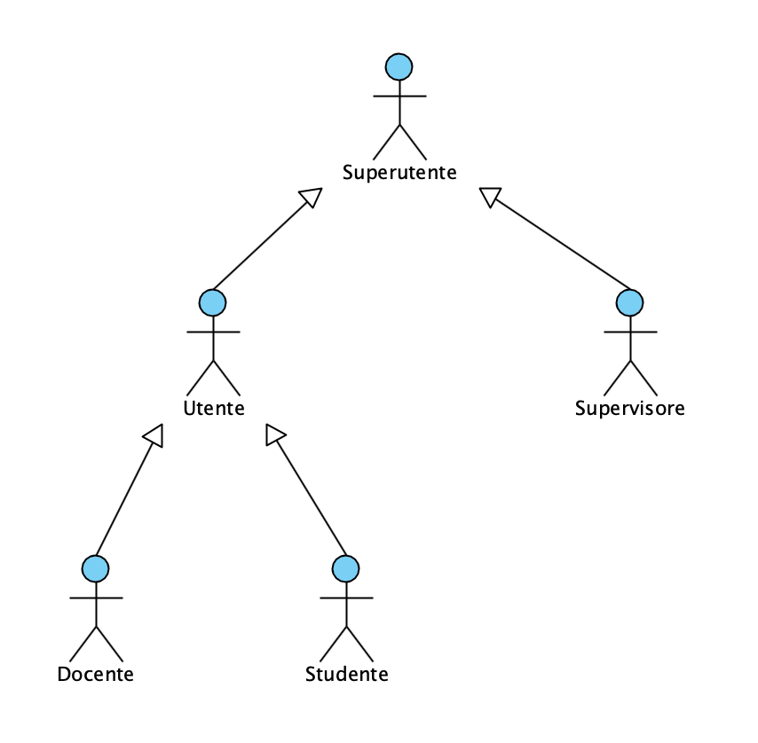

## 3.5 Modello di sistema

### In questa sezione verranno inseriti gli scenari per presentare una panoramica applicativa della piattaforma proposta, i casi d’uso per descrivere le procedure durante l’esecuzione di una funzionalità e i modelli ad oggetti e dinamici per definire i concetti del sistema.

### 3.5.1 Scenari

Gli scenari presentati raffigurano un esempio di applicazione dei servizi principali del sistema. Gli scenari sono divisi in base al ruolo dell’attore partecipante.

**3.5.1.1 [SC1] Supervisore - Accetta un corso**

Luigi si sta preparando per iniziare la sua giornata lavorativa. Apre il browser, digita “youlearn.it” e viene reindirizzato alla pagina di benvenuto in cui è presente un form a sinistra con vari elementi: un input “E-Mail”, un input “Password”, una voce “Hai dimenticato la password? Clicca qui!” e un bottone “Accedi”. In seguito, Luigi inserisce nelle apposite aree l’e-mail “luigi_c92@libero.it”, la password “adm1292.”, e, infine, clicca sul pulsante “Accedi”. Essendo i dati corretti, viene reindirizzato alla homepage del sistema che si presenta nel modo seguente:

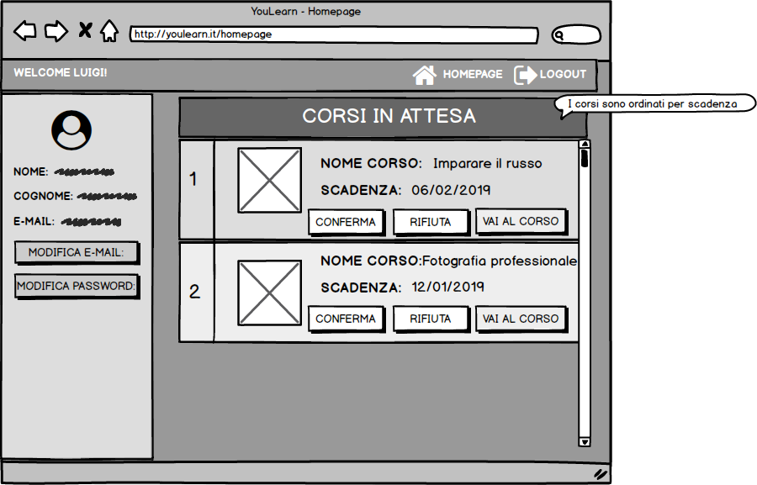

Luigi clicca sul pulsante “Vai al corso” nella riga della tabella “Corsi In Attesa” con il valore di “Nome Corso” uguale a “Imparare il russo”, venendo poi reindirizzato alla homepage del corso, organizzata nel modo seguente:

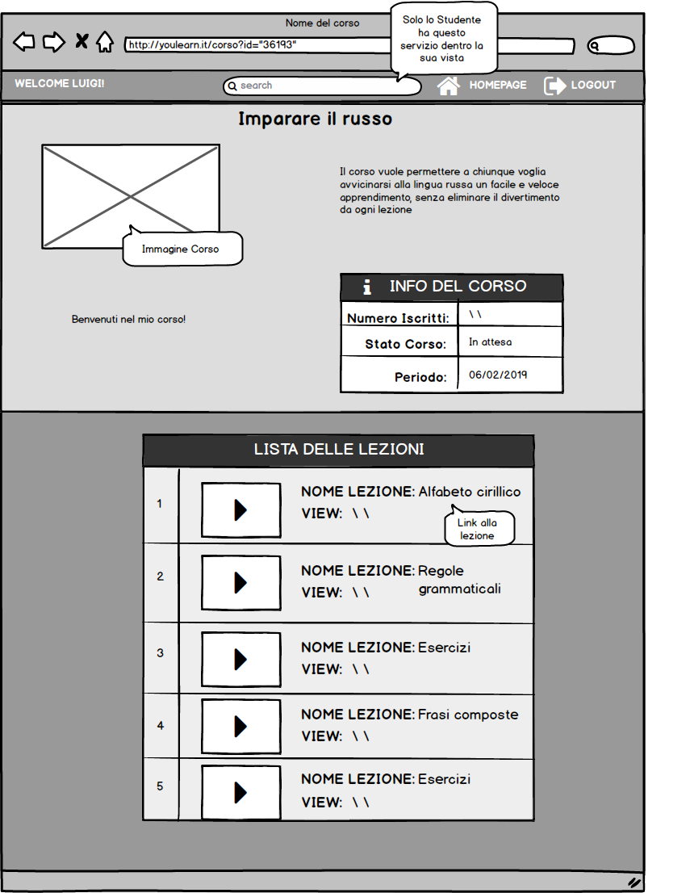

Luigi preme quindi sul nome della prima lezione, organizzata nel seguente modo:

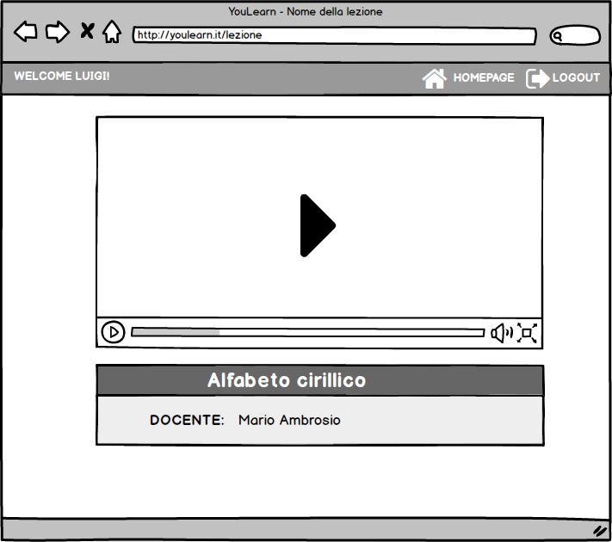

Luigi clicca sul player video e la visualizza, trovandola corretta. Preme quindi il tasto “indietro” del browser e, per ogni lezione del corso, ripete le stesse operazioni valutando ogni lezione come corretta. Quando ha visionato ogni lezione, preme sul tasto “homepage” e torna nella home. Qui, clicca sul tasto “conferma” accanto nel form del corso “Imparare il russo”, presentandogli questa finestra:

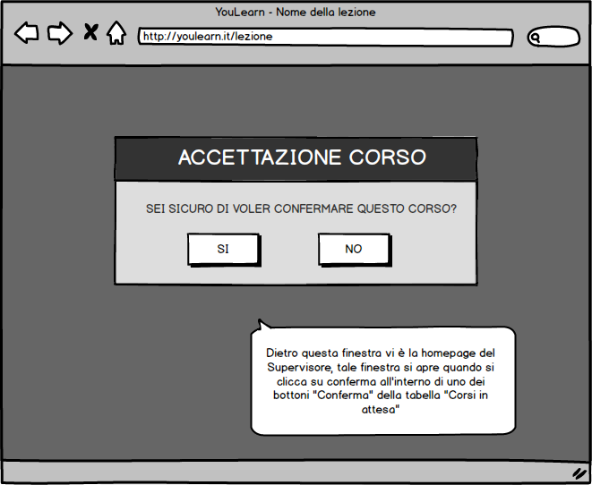

Luigi clicca su “SI”, la finestra scompare, il corso viene approvato e il corso viene eliminato nella lista dei corsi della tabella “Corsi in Attesa”. Infine, Luigi può continuare il suo lavoro passando ad un altro corso.

**3.5.1.2 [SC2] Supervisore - Rifiuta un corso**

Luigi si sta preparando per iniziare la sua giornata lavorativa. Apre il browser, digita “youlearn.it” e viene reindirizzato alla pagina di benvenuto in cui è presente un form a sinistra con vari elementi: un input “E-Mail”, un input “Password”, una voce “Hai dimenticato la password? Clicca qui!” e un bottone “Accedi”. In seguito, Luigi inserisce nelle apposite aree l’e-mail “luigi_c92@libero.it”, la password “adm1292.” e, infine, clicca sul pulsante “Accedi”. Essendo i dati corretti, viene reindirizzato alla homepage del sistema che si presenta nel modo seguente:ì

Luigi clicca sul pulsante “Vai al corso” nella sezione del corso “Imparare il russo” venendo reindirizzato alla homepage del corso, organizzata nel modo seguente:



Luigi preme sul nome della seconda lezione, organizzata nel seguente modo:

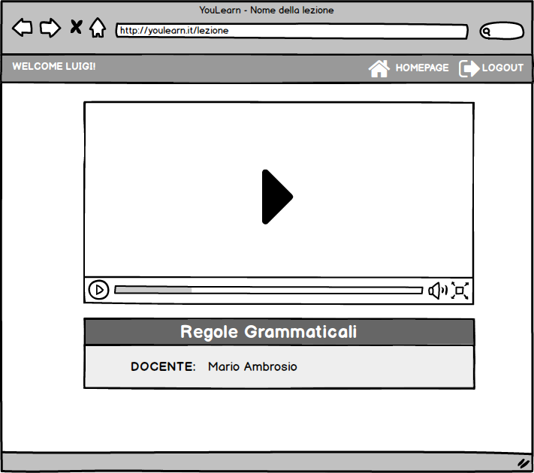

Successivamente, Luigi clicca sul player video e la visualizza, scoprendo che la parte finale del video è tagliata. Preme sul tasto “homepage” e torna nella home. Qui, clicca sul tasto “Rifiuta” nella riga corrispondente al corso che sta analizzando e visualizza questa finestra:

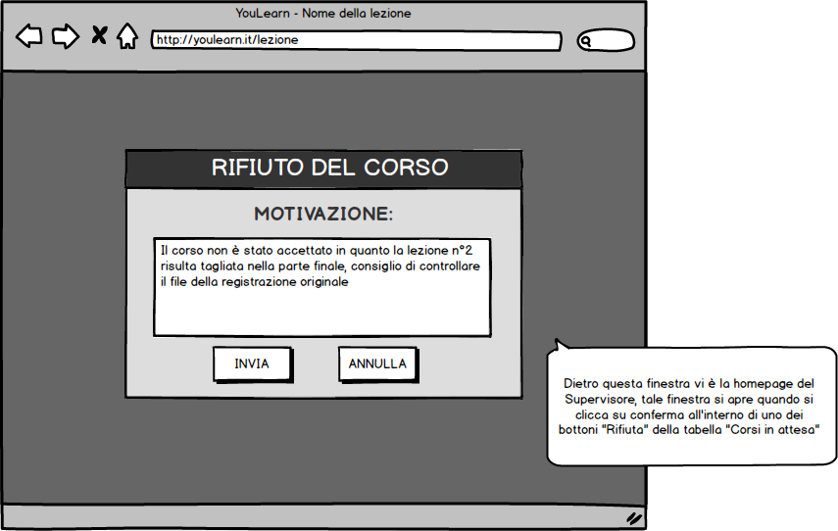

Luigi compila il form così come mostrato in figura e clicca su “Invia”, quindi la finestra scompare, il corso viene rifiutato e scompare dalla sua homepage. Infine, Luigi continua la sua attività di supervisione andando ad analizzare un altro corso della tabella “Corsi in Attesa”.

**• [SC3] Docente – Crea Corso**

Mario è uno studente iscritto a Youlearn e vuole entrare nel sistema per seguire i corsi a cui è iscritto. Apre il browser, digita “youlearn.it” e viene reindirizzato alla pagina di benvenuto in cui è presente un form a sinistra con vari elementi: un input “E-Mail”, un input “Password”, una voce “Hai dimenticato la password? Clicca qui!” e un bottone “Accedi”. In seguito, Mario inserisce nelle apposite aree l’e-mail “mariox_s97@libero.it”, la password “gth9201x” e, infine, clicca sul pulsante “Accedi”. Essendo i dati corretti, viene reindirizzato alla homepage del sistema.

In seguito, Mario clicca su “crea corso” e viene reindirizzato alla pagina seguente:

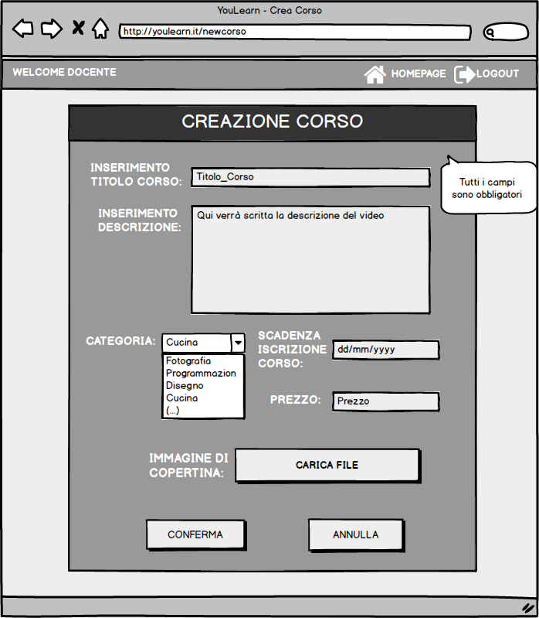

Mario completa il form inserendo “Imparare il finlandese” nel campo “Inserimento Titolo corso”, “Corso per l’apprendimento rapido della lingua finlandese” nel campo “Inserimento Descrizione”, seleziona “Lingua” nel campo “Categoria”, “10/01/2019” nel campo “Scadenza iscrizione corso”, “19.99” nel campo “Prezzo”.

Inserisce l’immagine di copertina andando a selezionare dal file system l’immagine “img.png” dopo aver cliccato su “Carica file” del campo “Immagine di copertina”. Infine, Mario clicca sul bottone “Conferma” e viene reindirizzato alla sua homepage dove può vedere il corso aggiunto nell’elenco dei corsi da lui tenuti con la scritta “In Completamento” nel campo “Stato”. Qui, clicca su “Gestisci lezioni” andando a far comparire il form:

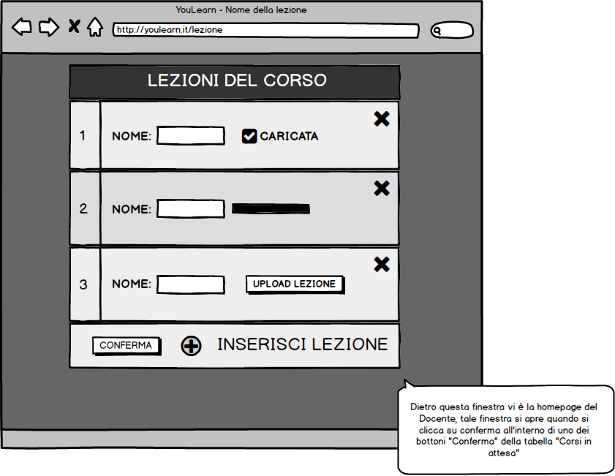

Clicca, per ogni lezione che vuole inserire, sul tasto “Inserisci nuova lezione” andando a selezionare il file video nella finestra del file system che si apre. Dopo avere selezionato la lezione, viene inserita una riga nella tabella “Lezione del corso” insieme ad un campo “Nome” e una barra di upload che indica lo stato di caricamento del file video e un pulsante “X” per ogni riga della tabella in modo da poter cancellare una lezione in fase di caricamento o già caricata nel sistema. Mario compie questa operazione per 5 volte andando ad inserire 5 file video con nome “Introduzione.vid”, “first.vid”, “second.mp4”, “third.mp4” e “last.mp4”. In seguito, clicca su “Conferma” e viene reindirizzato alla sua homepage. Per completare il corso, clicca su “Conferma” nella riga del corso appena creato e fa passare il corso da uno stato di “In Creazione” in uno stato “In Attesa”.

**[SC4] Docente - Creazione corso con dati errati.**

Mario è uno studente iscritto a Youlearn e vuole entrare nel sistema per seguire i corsi a cui è iscritto. Apre il browser, digita “youlearn.it” e viene reindirizzato alla pagina di benvenuto in cui è presente un form a sinistra con vari elementi: un input “E-Mail”, un input “Password”, una voce “Hai dimenticato la password? Clicca qui!” e un bottone “Accedi”. In seguito, Mario inserisce nelle apposite aree l’e-mail “mariox_s97@libero.it”, la password “gth9201x” e, infine, clicca sul pulsante “Accedi”. Essendo i dati corretti, viene reindirizzato alla homepage del sistema.

In seguito, Mario clicca su “crea corso” e viene reindirizzato ad una pagina contenente un form con:

* Inserimento Titolo corso
* Inserimento Descrizione
* Una selectbox intitolata “Categoria”
* Scadenza iscrizione corso
* Prezzo
* Un bottone “Carica File” per il campo “Immagine di copertina”
* Due pulsanti “Conferma” e “Annulla”

Mario completa il form inserendo “Imparare il finlandese” nel campo “Inserimento Titolo corso”, “Corso per l’apprendimento rapido della lingua finlandese” nel campo “Inserimento Descrizione”, seleziona “Lingua” nel campo “Categoria”, “10/01/2019” nel campo “Scadenza iscrizione corso”, “19.99x” nel campo “Prezzo”. Inserisce l’immagine di copertina andando a selezionare dal file system l’immagine “img.png” dopo aver cliccato su “Carica file” del campo “Immagine di copertina”. Infine, Mario clicca sul bottone “Conferma”. In seguito, visualizza un messaggio di errore in cima la pagina con il seguente testo: “Abbiamo avuto un problema! I dati segnati in rosso non rispettano la validità del campo corrispondente” e il campo “Prezzo” e una riga della tabella delle lezioni in rosso. Mario, corregge il valore del campo “Prezzo” andando a ricliccare su “Conferma”. Infine, viene reindirizzato alla homepage dove visualizza una nuova riga nella tabella “Corsi tenuti” corrispondente al nuovo corso in cui ha la voce “Stato” con il valore “In Creazione”.

**[SC5] Docente - Inserimento Lezione**

Mario è un docente che sta dentro la sua homepage. Mario vuole vuole aggiungere una nuova lezione al corso di “Imparare la samba con Mario” che ha nella voce stato “In creazione”. Clicca su “Gestisci lezioni” nella riga del corso dentro la tabella dei corsi tenuti e si apre la pagina contenete il tool di inserimento delle lezioni contenente il form seguente:

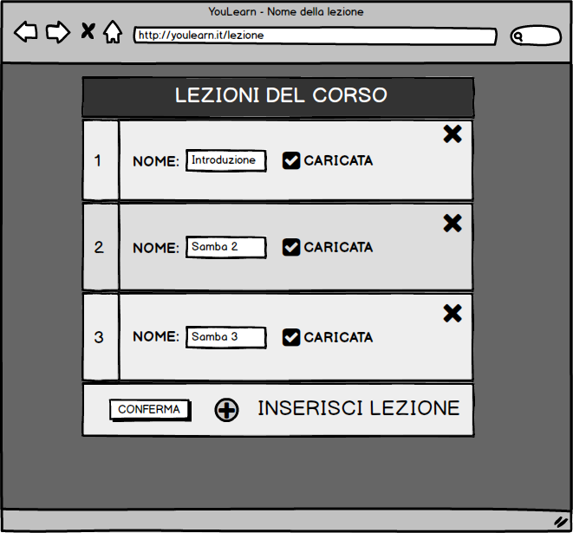

Dopo aver visionato tutti i dati del corso, Mario decide di inserire una nuova lezione. Clicca su “Inserisci nuova lezione” e, dopo aver scelto il file video.mp4 all’interno del suo file system, attende che il caricamento sia completato, inserisce il nome “Samba 4” e clicca successivamente su “Conferma” andando ad aggiornare i dati del corso selezionato.

**[SC6] Docente - Inserire un commento**

Mario è uno studente iscritto a Youlearn e vuole entrare nel sistema per seguire i corsi a cui è iscritto. Apre il browser, digita “youlearn.it” e viene reindirizzato alla pagina di benvenuto in cui è presente un form a sinistra con vari elementi: un input “E-Mail”, un input “Password”, una voce “Hai dimenticato la password? Clicca qui!” e un bottone “Accedi”. In seguito, Mario inserisce nelle apposite aree l’e-mail “mario_s97@libero.it”, la password “gth9201”, nella checkbox seleziona l’elemento “Studente” e, infine, clicca sul pulsante “Accedi”. Essendo i dati corretti, viene reindirizzato alla homepage del sistema.

Qui, Mario clicca sul titolo del corso “Imparare il finlandese” nella tabella “Corsi tenuti” e viene reindirizzato alla pagina del corso seguente:

A screenshot of a cell phone


Mario clicca sulla prima lezione intitolata “Introduzione al finlandese”, venendo reindirizzato alla pagina della lezione corrispondente avente:

* Player video della lezione
* Titolo
* Nome docente
* I commenti associati ad una “X” per eliminarli
* Tasto “Inserisci Commento” con un campo input testuale in cui poter scrivere il testo.

Mario scende nei commenti e trova quello di uno studente di nome “Pasquale” che scrive “Non ho capito bene cosa ha detto il docente alla fine del video”. Mario decide di inserire un commento per specificare questa informazione e clicca sul campo testuale del commento e lo compila scrivendo “Molti non hanno capito cosa ho detto nella parte finale della lezione poiché ho avuto un problema con il microfono, ciò che mi stavo riferendo è che bisogna stare molto attenti nella prossima lezione poiché sarà alla base di quelle successive”. Infine, preme il tasto “Aggiungi Commento” aggiungendo il commento in cima alla lista dei messaggi.

**[SC7] Docente - Elimina un commento**

Mario è uno studente iscritto a Youlearn e vuole entrare nel sistema per seguire i corsi a cui è iscritto. Apre il browser, digita “youlearn.it” e viene reindirizzato alla pagina di benvenuto in cui è presente un form a sinistra con vari elementi: un input “E-Mail”, un input “Password”, una voce “Hai dimenticato la password? Clicca qui!” e un bottone “Accedi”. In seguito, Mario inserisce nelle apposite aree l’e-mail “mario_s97@libero.it”, la password “gth9201”, nella checkbox seleziona l’elemento “Studente” e, infine, clicca sul pulsante “Accedi”. Essendo i dati corretti, viene reindirizzato alla homepage del sistema.

Qui, Mario clicca sul titolo del corso “Imparare il finlandese” nella tabella “Corsi tenuti” e viene reindirizzato alla pagina del corso seguente:

A screenshot of a cell phone


Mario clicca sulla prima lezione intitolata “Introduzione al finlandese”, venendo reindirizzato alla pagina della lezione corrispondente avente:

* Player video della lezione
* Titolo
* Nome docente
* I commenti associati ad una “X” per eliminarli
* Tasto “Inserisci Commento” con un campo input testuale in cui poter scrivere il testo.

Mario scende nei commenti e trova quello di uno studente di nome “Pasquale” che scrive “Questo corso fa schifo”. Infine, Mario decide di eliminare il commento andando a premere la “X” correlata al commento di Pasquale cosi da eliminarlo.

**[SC7] Utente - Login**

Mario è un’utente iscritto a Youlearn e vuole entrare nel sistema per seguire i corsi a cui è iscritto. Apre il browser, digita “youlearn.it” e viene reindirizzato alla pagina di benvenuto in cui è presente un form a sinistra con vari elementi: un input “E-Mail”, un input “Password”, una voce “Hai dimenticato la password? Clicca qui!” e un bottone “Accedi”. In seguito, Mario inserisce nelle apposite aree l’e-mail “mario_s97@libero.it”, la password “gth9201” e, infine, clicca sul pulsante “Accedi”. Essendo i dati corretti, viene reindirizzato alla homepage del sistema.

**[SC8] Utente - Login errato**

Mario è un’utente iscritto a Youlearn e vuole entrare nel sistema per seguire i corsi a cui è iscritto. Apre il browser, digita “youlearn.it” e viene reindirizzato alla pagina di benvenuto in cui è presente un form a sinistra con vari elementi: un input “E-Mail”, un input “Password”, una voce “Hai dimenticato la password? Clicca qui!” e un bottone “Accedi”. In seguito, Mario inserisce nelle apposite aree l’e-mail “mario_s97@libero.it”, la password “gth9200” e, infine, clicca sul pulsante “Accedi”. Essendo i dati non corretti, i campi “E-Mail” e “Password” vengono colorati di rosso e compare un messaggio in cima alla pagina con scritto “Abbiamo un problema! L’e-mail inserita non è presente nel sistema oppure la password non è corretta, riprova con altri dati!”. Mario riscrive quindi e-mail e password nel modo corretto, quindi clicca “Accedi”. Essendo i dati ora corretti, viene reindirizzato alla homepage del sistema.

**[SC9] Utente - Password dimenticata**

Mario è un’utente iscritto a Youlearn e vuole entrare nel sistema per seguire i corsi a cui è iscritto. Apre il browser, digita “youlearn.it” e viene reindirizzato alla pagina di benvenuto in cui è presente un form a sinistra con vari elementi: un input “E-Mail”, un input “Password” e una voce “Hai dimenticato la password? Clicca qui!” e un bottone “Accedi”. In seguito, Mario inserisce nelle apposite aree l’e-mail “mario_s97@libero.it”, la password “gth9200” e, infine, clicca sul pulsante “Accedi”. Essendo i dati non corretti, i campi “E-Mail” e “Password” vengono colorati di rosso e compare un messaggio in cima alla pagina con scritto “Abbiamo un problema! L’e-mail inserita non è presente nel sistema oppure la password non è corretta, riprova con altri dati!”.

Mario, quindi, clicca su “Hai dimenticato la password? Clicca qui!”, facendo comparire un’area di input sotto il pulsante “Accedi” del form di Login con il testo “Inserisci la tua E-Mail” sulla sinistra e un pulsante “Invia”.

Inserisce la e-mail e clicca il bottone "Invia”, quindi il form sparisce ed al suo posto compare un messaggio con scritto “E’ stata inviata una e-mail all’indirizzo di posta elettronica che ci hai inviato, vai a controllare la tua casella postale per visionare la nuova password!”. Una volta letto il messaggio, Mario va all’interno della tua casella e-mail per visualizzare la nuova password.

Dopo averla letta, torna al sistema, inserisce nuovamente l’e-mail, la nuova password, e, infine, clicca su “Accedi”.

Essendo i dati ora corretti, viene reindirizzato alla homepage del sistema.

**[SC9] Utente - Registrazione**

Mario vuole registrarsi nel sistema per seguire dei corsi. Apre il browser, digita “youlearn.it” e viene reindirizzato alla pagina di benvenuto, che si presenta con un form di registrazione posta a destra con 7 elementi: un input “Nome”, uno “Cognome”, un altro “E-mail”, due campi per la password denominati “Password” e “Conferma Password”, un campo “Numero di carta” per la carta di credito da registrare, un campo “Nome Intestatario”, un ulteriore input denominato “Data di scadenza”, una selectbox “Tipo di Carta” e un pulsante “Registrati”. Infine, Mario inserisce i seguenti valori rispettivamente nell’ordine dei campi che si presentano nel form: “Mario”, “Rossi”, ’[mariorossi19@mail.com](mailto:mariorossi19@mail.com)’, “password123”, “password123”, “5333 1292 2192 2191”, “Mario Rossi”, “10/21”. Infine, seleziona nella selectbox del “Tipo di carta” la voce “Paypal. Dopo aver inserito i dati e averli ricontrollati, clicca su “Registrati”. Poiché i dati sono tutti validi, viene reindirizzato alla homepage del sistema.

**[SC10] Utente - Registrazione incompleta**

Mario vuole registrarsi nel sistema per seguire dei corsi. Apre il browser, digita “youlearn.it” e viene reindirizzato alla pagina di benvenuto, che si presenta con un form di registrazione posta a destra con 7 elementi: un input “Nome”, uno “Cognome”, un altro “E-mail”, due campi per la password denominati “Password” e “Conferma Password”, un campo “Numero di carta” per la carta di credito da registrare, un campo “Nome Intestatario”, un ulteriore input denominato “Data di scadenza”, una selectbox “Tipo di Carta” e un pulsante “Registrati”. Infine, Mario inserisce i seguenti valori: “Rossi” nel campo “Cognome”, ’[mariorossi19@mail.com](mailto:mariorossi19@mail.com)’ nel campo “E-Mail”, “password123” nel campo “Password”, “password123” nel campo “Conferma Password”, “5333 1292 2192 2191” nel campo “Numero Carta”, “Mario Rossi” nel campo “Nome Intestatario”, “10/21” nel campo “Data di scadenza”. Infine, seleziona nella selectbox del “Tipo di carta” la voce “Paypal”. Dopo aver inserito i dati e averli ricontrollati, clicca su “Registrati”.

L’input del campo “Nome” si colora di rosso ed esce un avviso in cima la pagina con scritto “Abbiamo riscontrato un problema! I campi colorati di rosso non sono stati compilati correttamente, ritenta andando a correggerli!”. Infine, Mario corregge il suo errore andando ad inserire il suo nome nel campo “Nome” del form di registrazione e clicca “Registrati” reindirizzandosi alla homepage del sistema.

**[SC11] Utente - Conferma password fallita in fase di registrazione**

Mario vuole registrarsi nel sistema per seguire dei corsi. Apre il browser, digita “youlearn.it” e viene reindirizzato alla pagina di benvenuto, che si presenta con un form di registrazione posta a destra con 7 elementi: un input “Nome”, uno “Cognome”, un altro “E-mail”, due campi per la password denominati “Password” e “Conferma Password”, un campo “Numero di carta” per la carta di credito da registrare, un campo “Nome Intestatario”, un ulteriore input denominato “Data di scadenza”, una selectbox “Tipo di Carta” e un pulsante “Registrati”. Infine, Mario inserisce i seguenti valori: “Rossi” nel campo “Cognome”, ’[mariorossi19@mail.com](mailto:mariorossi19@mail.com)’ nel campo “E-Mail”, “password123” nel campo “Password”, “password124” nel campo “Conferma Password”, “5333 1292 2192 2191” nel campo “Numero Carta”, “Mario Rossi” nel campo “Nome Intestatario”, “10/21” nel campo “Data di scadenza”. Infine, seleziona nella selectbox del “Tipo di carta” la voce “Paypal”. Dopo aver inserito i dati e averli ricontrollati, clicca su “Registrati”.

I campi “Password” e “Conferma Passsword” si colorano di rosso, i loro valori vengono impostati al vuoto e compare un messaggio di errore in cima alla pagina con scritto “Abbiamo riscontrato un problema! Le password che hai inserito non combaciano, ritenta andando a reinserire i dati in maniera corretta!”.

Mario riscrive le password in maniera corretta e clicca nuovamente su “Registrati”. Infine, viene reindirizzato alla homepage del sistema.

**[SC12] Utente - Modifica E-mail**

Mario apre il browser, digita “youlearn.it” e viene reindirizzato alla pagina di benvenuto in cui è presente un form a sinistra con vari elementi: un input “E-Mail”, un input “Password” e una voce “Hai dimenticato la password? Clicca qui!” e un bottone “Accedi”. In seguito, Mario inserisce nelle apposite aree l’e-mail “mario_s97@libero.it”, la password “gth9201” e, infine, clicca sul pulsante “Accedi”. Essendo i dati corretti, viene reindirizzato alla homepage del sistema.

Nella homepage decide di cambiare la sua e-mail, clicca su “Modifica E-Mail” aprendo un form al di sotto dei bottoni di modifica. Il form ha un singolo campo “E-Mail”. Mario inserisce nel campo il valore ‘[mses97@tiscali.it](mailto:mses97@tiscali.it)’ e clicca sul bottone “Conferma”. Infine, visualizza in cima alla pagina il messaggio “Modifica effettuata con successo!”

**[SC13] Utente - Modifica E-mail in una già in uso**

Mario apre il browser, digita “youlearn.it” e viene reindirizzato alla pagina di benvenuto in cui è presente un form a sinistra con vari elementi: un input “E-Mail”, un input “Password”, una voce “Hai dimenticato la password? Clicca qui!” e un bottone “Accedi”. In seguito, Mario inserisce nelle apposite aree l’e-mail “mario_s97@libero.it”, la password “gth9201” e, infine, clicca sul pulsante “Accedi”. Essendo i dati corretti, viene reindirizzato alla homepage del sistema.

Nella homepage decide di cambiare la sua e-mail, clicca su “Modifica E-Mail” aprendo un form al di sotto dei bottoni di modifica. Il form ha un singolo campo “E-Mail”. Mario inserisce nel campo il valore ‘[msesx97@tiscali.it](mailto:msesx97@tiscali.it)’ e clicca sul bottone “Conferma”. In seguito, esce un messaggio in cima la pagina con scritto “E-Mail già in uso, ritenta con un'altra e-mail!”

**[SC14] Studente - Ricerca di un corso**

Mario è uno studente iscritto a YouLearn e vuole entrare nel sistema per seguire u corsi a cui è iscritto. Apre il browser, digita “youlearn.it” e viene reindirizzato alla pagina di benvenuto in cui è presente un form. Sinistra con vari elementi: un input “E-Mail”, un input “Password”, una voce “Hai dimenticato la password? Clicca qui!” e un bottone “Accedi”. In seguito, Mario inserisce nelle apposite aree l’e-mail ‘[mario_s97@libero.it](mailto:mario_s97@libero.it)’, la password “gth9201”, nella checkbox seleziona l’elemento “Studente” e, infine, clicca sul pulsante “Accedi”. Essendo i dati corretti, viene reindirizzato alla homepage del sistema presentata nel seguente modo:

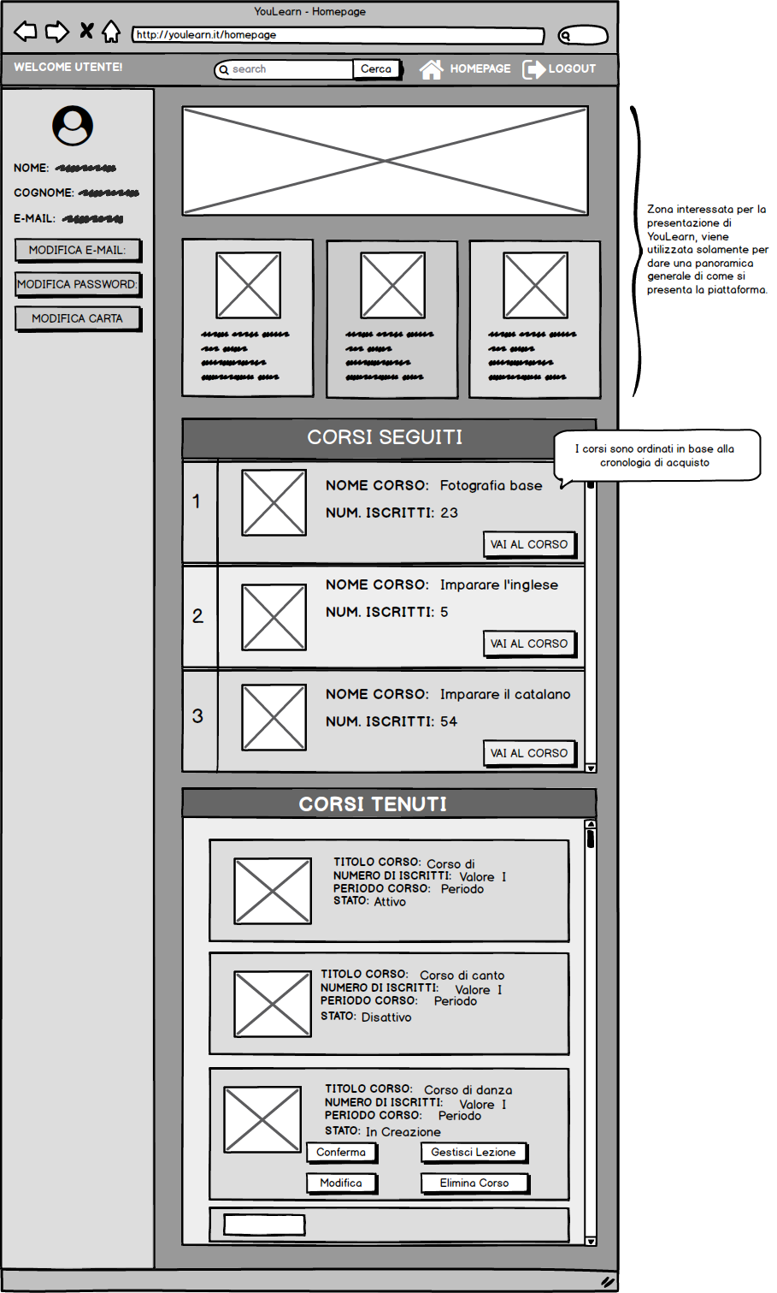

Mario vuole ricercare un nuovo corso. Scrive nella barra di ricerca la seguente frase: “Photoshp Fotorafia” andando a cliccare successivamente su “Cerca”. Successivamente, visualizza una pagina con una tabella in cui vi è scritto un messaggio nel seguente modo:

A screenshot of a cell phone


Dopo aver letto il messaggio, Mario riscrive nella barra di ricerca, in cima alla pagina, le keywords “Photoshop Fotografia” andando a cliccare su “Cerca”. Mario visualizza nella tabella una serie di corsi nel seguente modo:

A screenshot of a cell phone


Infine, Mario clicca sul secondo risultato cosi da poter visualizzare la pagina del corso e decidere se acquistarlo o meno.

**[SC15] Studente - Acquisto di un corso**

Mario è uno studente iscritto a Youlearn e vuole entrare nel sistema per seguire i corsi a cui è iscritto. Apre il browser, digita “youlearn.it” e viene reindirizzato alla pagina di benvenuto in cui è presente un form a sinistra con vari elementi: un input “E-Mail”, un input “Password”, una voce “Hai dimenticato la password? Clicca qui!” e un bottone “Accedi”. In seguito, Mario inserisce nelle apposite aree l’e-mail “mario_s97@libero.it”, la password “gth9201”, nella checkbox seleziona l’elemento “Studente” e, infine, clicca sul pulsante “Accedi”. Essendo i dati corretti, viene reindirizzato alla homepage del sistema. Qui cerca nella barra di ricerca “Imparare il russo”, clicca su “Cerca” e compare una tabella con 2 risultati collegati ai corsi “Imparare il russo” e “Corso di russo avanzato”. Successivamente clicca su “Imparare il russo” e si presenta la seguente pagina·

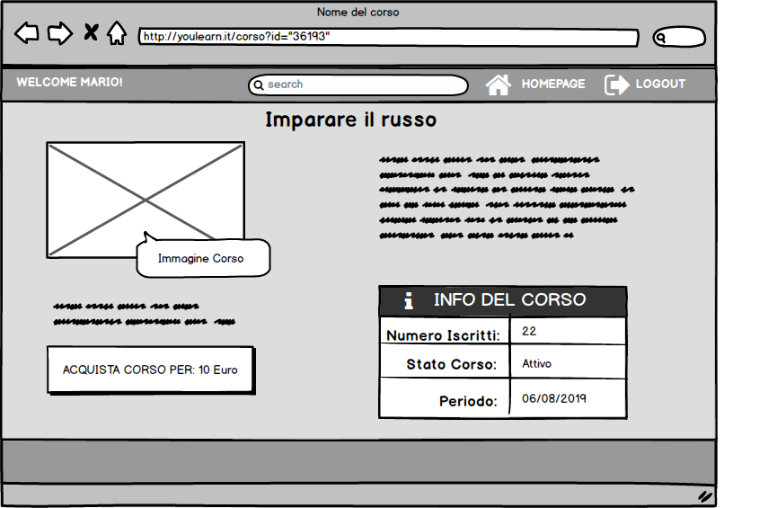

Mario clicca su “Acquista corso”, facendo comparire la schermata di pagamento:

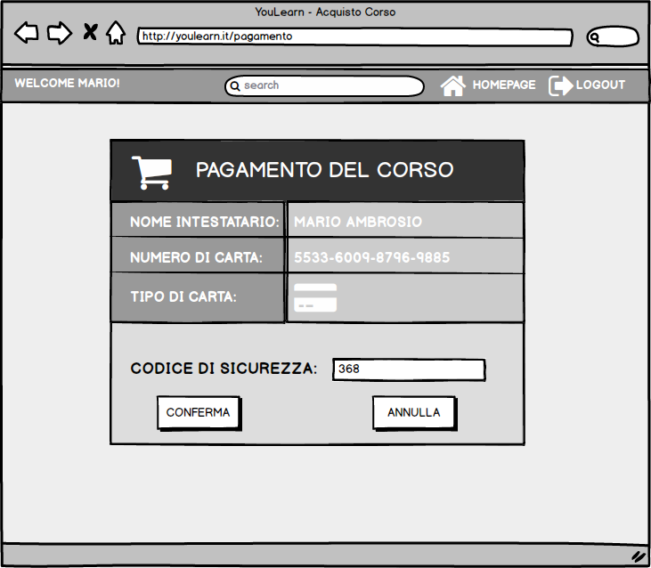

Preme quindi conferma, facendo però colorare di rosso il campo “Codice di sicurezza” in quanto non risulta corretto ed un messaggio “Abbiamo avuto un problema! I dati da lei inseriti sono incorretti, riprova andando a reinserire i dati giusti!”. Mario controlla la sua carta e nota che il codice è 398. Quindi, corregge il codice e preme “Conferma”, venendo reindirizzato alla homepage del corso dove può visionare la lista delle lezioni associate al corso appena acquistato.

**[SC16] Studente - Acquisto con dati carta del docente non validi**

Mario è uno studente iscritto a Youlearn e vuole entrare nel sistema per seguire i corsi a cui è iscritto. Apre il browser, digita “youlearn.it” e viene reindirizzato alla pagina di benvenuto in cui è presente un form a sinistra con vari elementi: un input “E-Mail”, un input “Password”, una voce “Hai dimenticato la password? Clicca qui!” e un bottone “Accedi”. In seguito, Mario inserisce nelle apposite aree l’e-mail “mario_s97@libero.it”, la password “gth9201” e, infine, clicca sul pulsante “Accedi”. Essendo i dati corretti, viene reindirizzato alla homepage del sistema presentata nel seguente modo:

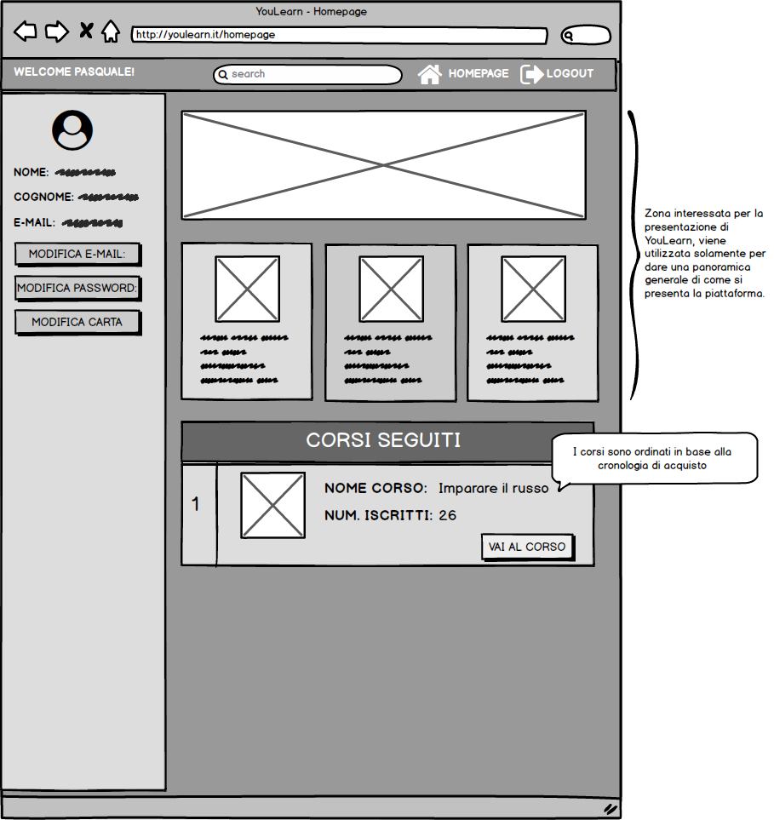

Clicca sul corso “Imparare il russo” e viene reindirizzato alla pagina del corso così organizzata:



Mario clicca su “acquista corso”, facendo comparire la schermata di pagamento:



Preme quindi conferma, facendo però comparire un messaggio sopra il form di pagamento con scritto “Pagamento non riuscito per problemi con i dati di pagamento del corso, riprovare più tardi”. Mario, deluso, decide di riprovare più tardi e quindi clicca su homepage continuando la sua navigazione.   
Pasquale, il docente che tiene il corso “Imparare il russo”, riceve una mail da Youlearn con scritto “Dati incorretti di pagamento riscontrati durante un’iscrizione al corso “Imparare il russo” si prega di modificare i dati della propria carta per renderli validi altrimenti ogni studente che vorrà iscriversi al suo corso sarà impossibilitato nel completare la transazione dell’acquisto. Buona giornata da YouLearn.”. Dopo aver letto l’e-mail del sistema, si prepara per accedere al sistema e modificare la carta in modo da risolvere il problema.

**[SC17] Studente - Servizio pagamento esterno non disponibile**

Mario è uno studente iscritto a Youlearn e vuole entrare nel sistema per seguire i corsi a cui è iscritto. Apre il browser, digita “youlearn.it” e viene reindirizzato alla pagina di benvenuto in cui è presente un form a sinistra con vari elementi: un input “E-Mail”, un input “Password”, una voce “Hai dimenticato la password? Clicca qui!” e un bottone “Accedi”. In seguito, Mario inserisce nelle apposite aree l’e-mail “mario_s97@libero.it”, la password “gth9201” e, infine, clicca sul pulsante “Accedi”. Essendo i dati corretti, viene reindirizzato alla homepage del sistema presentata nel seguente modo:



Clicca sul corso “Imparare il russo” e viene reindirizzato alla pagina del corso così organizzata:



Mario clicca su “Acquista corso”, facendo comparire la schermata di pagamento:



Preme quindi conferma, facendo però comparire un messaggio sopra il form di pagamento con scritto “Pagamento non riuscito per problemi con il sistema di pagamento, si prega di riprovare più tardi”. Mario, deluso, decide di riprovare più tardi e quindi clicca su homepage continuando la sua navigazione.

**[SC18] Studente - Creazione e rimozione di un commento**

Pasquale è uno studente iscritto a Youlearn e vuole entrare nel sistema per seguire i corsi a cui è iscritto. Apre il browser, digita “youlearn.it” e viene reindirizzato alla pagina di benvenuto in cui è presente un form a sinistra con vari elementi: un input “E-Mail”, un input “Password”, una voce “Hai dimenticato la password? Clicca qui!” e un bottone “Accedi”. In seguito, Pasquale inserisce nelle apposite aree l’e-mail “pasqual_1201@libero.it”, la password “sbui12” e, infine, clicca sul pulsante “Accedi”. Essendo i dati corretti, viene reindirizzato alla homepage del sistema organizzata nel modo seguente:



Clicca sul pulsante “Vai al corso” e viene reindirizzato alla pagina del corso seguente:

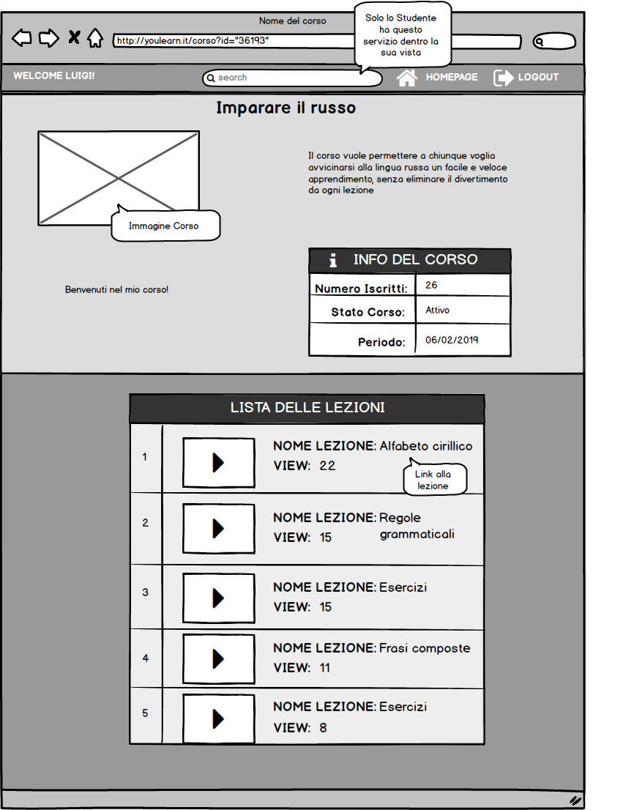

Clicca sulla lezione “Alfabeto cirillico”, venendo reindirizzato alla pagina seguente:

A screenshot of a cell phone


Pasquale guarda la lezione e ne resta molto colpito. Pertanto, decide di inserire un commento. Clicca su campo testuale in cui inserire i commenti e scrive “Bella lezione!” cliccando successivamente su “Aggiungi Commento”. Il commento viene quindi aggiunto sotto il form con il testo appena scritto, il nome dello studente ed una “X” per eliminarla. Ma Pasquale subito si pente di averlo inserito, per cui clicca sul pulsante “X” eliminandolo. Pasquale controlla che il suo commento è stato eliminato e, una volta aver verificato che l’operazione è terminata con successo, riprende la navigazione all’interno della piattaforma.

**[SC19] Utente - Modifica password in uso**

Mario apre il browser, digita “youlearn.it” e viene reindirizzato alla pagina di benvenuto in cui è presente un form a sinistra con vari elementi: un input “E-Mail”, un input “Password”, una voce “Hai dimenticato la password? Clicca qui!” e un bottone “Accedi”. In seguito, Mario inserisce nelle apposite aree l’e-mail “mario_s97@libero.it”, la password “gth9201” e, infine, clicca sul pulsante “Accedi”. Essendo i dati corretti, viene reindirizzato alla homepage del sistema. Mario decide di cambiare la password, quindi clicca su “Modifica Password” e compare sotto il bottone un form testuale con 2 input in cui inserire la nuova password, la conferma della nuova password ed un pulsante “Conferma”.

Inserisce la nuova password in entrambi gli input e clicca quindi su “Conferma” facendo scomparire il form di modifica e far comparire il messaggio “Modifica della password avvenuta con successo” in cima alla pagina.

**[SC20] Utente - Errore nel modificare la password in uso**

Mario apre il browser, digita “youlearn.it” e viene reindirizzato alla pagina di benvenuto in cui è presente un form a sinistra con vari elementi: un input “E-Mail”, un input “Password”, una voce “Hai dimenticato la password? Clicca qui!” e un bottone “Accedi”. In seguito, Mario inserisce nelle apposite aree l’e-mail “mario_s97@libero.it”, la password “gth9201” e, infine, clicca sul pulsante “Accedi”. Essendo i dati corretti, viene reindirizzato alla homepage del sistema. Mario decide di cambiare la password, quindi clicca su “Modifica Password” e compare sotto il bottone un form testuale con 2 input in cui inserire la nuova password, la conferma della nuova password ed un pulsante “Conferma”. Inserisce il testo “abc123” nel primo campo e “abc122” nel secondo campo e, infine, clicca su “Conferma.”

In seguito, i bordi dei campi “Password” e “Conferma Password” diventano rossi e Mario visualizza un messaggio con scritto “Modifica della password fallita, i due campi non combaciano” in cima la pagina. Quindi, Mario reinserisce i due campi in maniera corretta e clicca nuovamente su “Conferma”, facendo scomparire il form di modifica e visualizzare il messaggio “Modifica avvenuta con successo!”

**[SC21] Utente - Modifica Carta**

Mario apre il browser, digita “youlearn.it” e viene reindirizzato alla pagina di benvenuto in cui è presente un form a sinistra con vari elementi: un input “E-Mail”, un input “Password”, una voce “Hai dimenticato la password? Clicca qui!” e un bottone “Accedi”. In seguito, Mario inserisce nelle apposite aree l’e-mail “mario_s97@libero.it”, la password “gth9201” e, infine, clicca sul pulsante “Accedi”. Essendo i dati corretti, viene reindirizzato alla homepage del sistema.

In seguito, clicca su “Modifica Carta” facendo comparire sotto il bottone un form con 3 caselle di input quali:

* Nome Intestatario
* Numero Carta
* Data Scadenza

Una selectbox in cui inserire il tipo di carta ed un pulsante “Conferma”.

Mario compila il form inserendo: “Mario Rossi” nel campo “Nome Intestatario”, “5333 0220 2000 2222” nel campo “Numero di Carta”, “10/22” nel campo “Data Scadenza” e, infine, seleziona “Paypal” nella selectbox del “Tipo di Carta”.

Infine, clicca su “Conferma” facendo scomparire il form di modifica e visualizzare il messaggio “Modifica avvenuta con successo!”.

**[SC22] Superutente - Logout**

Mario si trova nel sistema e vuole uscire in quanto ha terminato la navigazione. Mentre si trova sulla homepage, clicca sulla voce “Logout” nella barra di navigazione, venendo reindirizzato alla pagina di benvenuto, scollegandosi dal Sistema.

### 3.5.2 Use Case

In questa sezione verranno illustrate le use cases diagram. Essi rappresentano le procedure funzionali da eseguire per il completamento di un servizio del sistema.

**3.5.2.1 US1 - Login**

|  |  |
| --- | --- |
| **ID:** | US1 |
| **Nome:** | Login |
| **Attori:** | Iniziato da SuperUtente |
| **Condizione di ingresso:** | Il SuperUtente digita il dominio del sito |
| **Condizione di uscita:** | Il SuperUtente logga al sito |
| **Flusso di eventi:** | |  |  | | --- | --- | | SuperUtente  Il SuperUtente seleziona il tipo di Login, inserisce i dati nel form di login e preme il pulsante “Accedi” | Sistema | |  |  | |  | Il *Sistema* risponde convalidando i dati e facendo accedere il SuperUtente al sito | | Il SuperUtente viene loggato nel sito |  | |
| **Eccezioni:** | Se Il SuperUtente preme il pulsante “Password Dimenticata” si va al caso d’uso EC1.  Se Il SuperUtente, quando clicca su Accedi e i dati inseriti sono sbagliati, il Sistema risponde con un messaggio di errore “Email o password errati” e colora il contorno degli InputText di E-Mail e Password di rosso.  Se quando il SuperUtente prova ad accedere al sito, gli viene mostrato un messaggio di errore “E-mail non convalidata” il Sistema manda una mail con un link per la conferma della E-mail del SuperUtente |

**3.5.2.2 EC1 – Password dimenticata.**

|  |  |
| --- | --- |
| **ID:** | EC1 |
| **Nome:** | PasswordDimenticata |
| **Attori:** | Iniziato dal SuperUtente |
| **Condizione di ingresso:** | Si entra in questo caso d’uso quando il SuperUtente preme il pulsante “Password dimenticata? Clicca Qui!” nel caso d’uso US1 |
| **Condizione di uscita:** | Il SuperUtente logga al sito |
| **Flusso di eventi:** | |  |  | | --- | --- | | SuperUtente  Il SuperUtente inserisce la mail nel form e preme il pulsante “Invia” | Sistema  Il Sistema mostra un form testuale con scritto “E-Mail” ed un bottone “Invia” | |  |  | |  | Il *Sistema* risponde mostrando un messaggio che dice:” Controlla la tua casella di posta per la nuova password” in cima la pagina e invia un messaggio all’indirizzo e-mail specificato. | | Il SuperUtente, dopo aver copiato la password nella sua posta elettronica, torna nel sistema e ricompila il form di login con la nuova password.  L’Utente accetta al sistema andando a visualizzare la homepage. | Il Sistema fa visualizzare la homepage del sistema. | |
| **Eccezioni:** | Se il SuperUtente preme il pulsante “Password Dimenticata” si va al caso d’uso EC1.  Se il SuperUtente, quando clicca su Accedi e i dati inseriti sono sbagliati, il Sistema risponde con un messaggio di errore “Email o Password Errati” e colora il contorno degli InputText di E-Mail e Password di rosso. |

**3.5.2.3 US2 - Registrazione**

|  |  |
| --- | --- |
| **ID:** | US2 |
| **Nome:** | Registrazione |
| **Attori:** | Iniziato da Utente |
| **Condizione di ingresso:** | L’Utente digita il dominio del sito |
| **Condizione di uscita:** | L’Utente si registra al sito |
| **Flusso di eventi:** | |  |  | | --- | --- | | Utente  L’Utente accede alla sezione di Registrazione del sito, seleziona il tipo di registrazione e compila i campi presenti nel form di registrazione e preme il pulsante “Registrati”. | Sistema  Il Sistema mostra una pagina contenente sulla destra un form per la registrazione contenente campi da compilare e un pulsante “Registrati” | | L’Utente accede al sistema. | Il Sistema invia una E-mail per la convalida della E-mail, crea il nuovo account e fa accedere l’Utente al sistema, reindirizzandolo alla Homepage del sito. | |  |  | |
| **Eccezioni:** | Quando l’Utente clicca su “Conferma Registrazione” e i dati inseriti non sono conformi al form di registrazione, il Sistema risponde con un messaggio di errore e colora di rosso i contorni degli InputText compilati in modo errato.  Se l’Utente non riceve la mail dal Sistema può chiedere di inviarla nuovamente tramite il pulsante “Invia nuova mail di conferma” |

**3.5.2.4 US3 – Convalida e-mail**

|  |  |
| --- | --- |
| **ID:** | US3 |
| **Nome:** | Convalida e-mail |
| **Attori:** | Iniziato da SuperUtente |
| **Condizione di ingresso:** | Si accede a questo caso d’uso quando il SuperUtente nel caso d’uso US2 si è registrato o quando in US4 il SuperUtente ha modificato la mail |
| **Condizione di uscita:** | il SuperUtente convalida l’E-mail |
| **Flusso di eventi:** | |  |  | | --- | --- | | Utente | Sistema | | Il SuperUtente accede alla sua casella delle poste, apre la mail inviata dal sistema e clicca sul link per la convalida della E-mail | Il Sistema manda una E-mail contenente un link per convalidare l’iscrizione avvertendo l’Utente tramite un pop-up  Il *Sistema* risponde convalidano la E-mail | |  |  | |
| **Eccezioni:** |  |

**3.5.2.5 US4 – Modifica email**

|  |  |
| --- | --- |
| **ID:** | US4 |
| **Nome:** | ModificaEmail |
| **Attori:** | Iniziato da SuperUtente |
| **Condizione di ingresso:** | Il SuperUtente è loggato nel sistema |
| **Condizione di uscita:** | Il SuperUtente cambia la E-mail |
| **Flusso di eventi:** | |  |  | | --- | --- | | SuperUtente  L’Utente accede alla Homepage del corso e, nella sezione relativa ai suoi dati, preme il pulsante “Modifica Email” | Sistema | |  | Il *Sistema* risponde mostrando un input Text dove inserire la nuova mail, un tasto “Conferma” e “Annulla” all’interno di un form al di sotto del pulsante. | | L’Utente inserisce la nuova e-mail e preme il tasto “Conferma” | Il Sistema invia la mail di convalida e aggiorna la mail del SuperUtente | |
| **Eccezioni:** | Quando il SuperUtente clicca sul tasto “Conferma” e i dati inseriti non sono conformi al form, il Sistema risponde con un messaggio di errore e colora di rosso l’InputText contenente l’errore.  Se il SuperUtente preme il pulsante “Annulla” si ritorna alla Homepage del corso. |

**3.5.2.6 US5 – Modifica password**

|  |  |
| --- | --- |
| **ID:** | US5 |
| **Nome:** | ModificaPassword |
| **Attori:** | Iniziato da SuperUtente |
| **Condizione di ingresso:** | Il SuperUtente è loggato nel sistema |
| **Condizione di uscita:** | Il SuperUtente cambia la Password |
| **Flusso di eventi:** | |  |  | | --- | --- | | SuperUtente  Il SuperUtente accede alla Homepage del corso e, nella sezione relativa ai suoi dati, preme il pulsante “Modifica Password” | Sistema | |  | Il *Sistema* risponde mostrando due InputText “Nuova Password”, “Conferma Password”, un tasto “Conferma” e un tasto “Annulla” | | Il SuperUtente compila i due campi scrivendo la nuova password in entrambi gli InputText e preme il pulsante “Conferma”. | Il Sistema risponde convalidando le modifiche e aggiornando la password dell’Utente | |
| **Eccezioni:** | Quando il SuperUtente clicca sul tasto “Conferma” e i dati inseriti non sono conformi al form, il Sistema risponde con un messaggio di errore: “Le password non coincidono.” e colora di rosso gli InputText contenente l’errore.  Se il SuperUtente preme su “Annulla”, il form di modifica scompare. |

**3.5.2.7 US6 – Modifica carta**

|  |  |
| --- | --- |
| **ID:** | US6 |
| **Nome:** | ModificaCarta |
| **Attori:** | Iniziato da Utente |
| **Condizione di ingresso:** | L’Utente è loggato nel sistema |
| **Condizione di uscita:** | L’Utente cambia la Password |
| **Flusso di eventi:** | |  |  | | --- | --- | | SuperUtente  L’Utente accede alla Homepage del corso e, nella sezione relativa ai suoi dati, preme il pulsante “Modifica Carta” | Sistema | |  | Il *Sistema* risponde mostrando tre InputText “Nome Intestatario”, “Numero Carta”, “Data di Scadenza”, un ComboBox “Tipo Carta”, un tasto “Conferma” e un tasto “Annulla” | | L’Utente compila i quattro campi inserendo i dati della nuova carta e preme il pulsante “Conferma”. | Il Sistema risponde convalidando le modifiche e aggiornando la carta dell’Utente | |
| **Eccezioni:** | Quando l’Utente clicca sul tasto “Conferma” e i dati inseriti non sono conformi al form, il Sistema risponde con un messaggio di errore: “I dati inseriti non sono validi.” e colora di rosso gli InputText contenente l’errore.  Se l’Utente preme su “Annulla”, il form di modifica scompare. |

**3.5.2.8 US7 - Logout**

|  |  |
| --- | --- |
| **ID:** | US7 |
| **Nome:** | Logout |
| **Attori:** | Iniziato da SuperUtente |
| **Condizione di ingresso:** | Il SuperUtente è loggato nel sistema |
| **Condizione di uscita:** | Il SuperUtente si slogga dal sistema |
| **Flusso di eventi:** | |  |  | | --- | --- | | SuperUtente  Il SuperUtente preme il pulsante “Logout” nella barra di navigazione | Sistema | |  | Il *Sistema* risponde effettuando il logout dell’utente dal sistema | | L’Utente non è più loggato al sistema |  | |
| **Eccezioni:** |  |

**3.5.2.9 US8 – Creazione di un corso**

|  |  |
| --- | --- |
| **ID:** | US8 |
| **Nome:** | CreazioneCorso |
| **Attori:** | Iniziato da Docente |
| **Condizione di ingresso:** | Il Docente è loggato nel sistema |
| **Condizione di uscita:** | Il Docente crea il corso |
| **Flusso di eventi:** | |  |  | | --- | --- | | Docente  Il Docente preme il pulsante “Crea Corso” nella parte inferiore della Homepage del sistema | Sistema | |  | Il *Sistema* risponde mostrando un form per la creazione del corso contente tutte le informazioni del corso da creare e due pulsanti “Conferma” e “Annulla” | | Il Docente inserisce tutte le informazioni utile per la creazione del corso, preme il tasto Conferma”  Il Docente viene reindirizzato alla Homepage del sito | Il Sistema convalida tutti i dati inseriti dal Docente per poi creare il nuovo corso e settarlo nello stato “In Creazione” | |
| **Eccezioni:** | Quando il Docente clicca sul tasto “Conferma” e i dati inseriti non sono conformi al form, il Sistema risponde con un messaggio di errore: “I dati non sono stati inseriti correttamente.” e colora di rosso i campi contenenti gli errori.  Se il Docente preme il pulsante “Annulla” si ritorna alla Homepage del sito. |

**3.5.2.10 US9 – Modifica un corso**

|  |  |
| --- | --- |
| **ID:** | US9 |
| **Nome:** | ModificaCorso |
| **Attori:** | Iniziato da Docente |
| **Condizione di ingresso:** | Il Docente è loggato nel sistema |
| **Condizione di uscita:** | Il Docente modifica il corso |
| **Flusso di eventi:** | |  |  | | --- | --- | | Docente  Il Docente preme il pulsante “Modifica” presente sotto il corso caricato nella lista dei corsi tenuti | Sistema | |  | Il *Sistema* risponde mostrando un form per la modifica del corso contente tutte le informazioni del corso da modificare e due pulsanti “Conferma” e “Annulla” | | Il Docente inserisce tutte le informazioni utile per modificare il corso e preme il tasto “Conferma”  Il Docente viene reindirizzato alla Homepage del sito | Il Sistema convalida tutti i dati e i file inseriti dal Docente per poi apportare le modifiche al corso | |
| **Eccezioni:** | Quando il Docente clicca sul tasto “Conferma” e i dati inseriti non sono conformi al form, il Sistema risponde con un messaggio di errore: “I dati non sono stati inseriti correttamente” e colora di rosso i campi contenenti gli errori.  Se il Docente preme il pulsante “Annulla” si ritorna alla Homepage del sito. |

**3.5.2.11 US10 – Inserimento di una lezione**

|  |  |
| --- | --- |
| **ID:** | US10 |
| **Nome:** | InserimentoLezione |
| **Attori:** | Iniziato da Docente |
| **Condizione di ingresso:** | Il Docente è loggato al sito |
| **Condizione di uscita:** | Si esce da questo caso d’uso quando il Docente ha inserito la lezione |
| **Flusso di eventi:** | |  |  | | --- | --- | | Docente | Sistema | | Il Docente preme il pulsante “Gestione Lezioni” presente sotto il corso caricato nella lista dei corsi tenuti  Il Docente preme il pulsante “Aggiungi Lezione”  Il Docente inserisce il percorso e selezione il video da caricare e preme il tasto “Apri”  Il Docente inserisce il nome alla lezione e attende il caricamento  Il Docente preme il pulsante “Conferma”  Il Docente viene reindirizzato alla Homepage del sito | Il Sistema risponde mostrando una pagina che presenta una lista con tutte le lezioni caricate, un pulsante “Conferma” e un pulsante “Aggiungi Lezione”  Il Sistema risponde andando a visualizzare una finestra sul File System da cui estrapolare i dati  Il Sistema crea una nuova riga nella lista delle lezioni, con un InputText per il nome della lezione, una barra di caricamento della lezione e un pulsante per rimuovere la stessa lezione.  Il *Sistema* carica completamente il video sulla piattaforma  Il Sistema apporta le nuove modifiche e inserisce la lezione nel corso | |
| **Eccezioni:** | Se mentre il Sistema carica il video sulla piattaforma, il Docente nota che è una lezione errata, preme il pulsante “Rimuovi” a forma di X e va al caso d’uso EC2  Se il Docente preme il pulsante “Annulla” si ritorna alla finestra del form di creazione corso. |

**3.5.2.12 EC2 – Inserimento di una lezione**

|  |  |
| --- | --- |
| **ID:** | EC2 |
| **Nome:** | RimozioneLezioneErrata |
| **Attori:** | Iniziato da Docente |
| **Condizione di ingresso:** | Si entra in questo caso d’uso quando nel caso d’uso US7 il docente preme il pulsante “Rimuovi” a forma di X in una riga di una lezione in fase di caricamento, già caricata o una riga senza nessun file video correlato. |
| **Condizione di uscita:** | Il Docente visualizza la tabella delle lezioni senza la riga eliminata. |
| **Flusso di eventi:** | |  |  | | --- | --- | | Docente | Sistema | | Il Docente vede la lista della lezione senza la riga eliminata. | Il Sistema risponde eliminando la lezione selezionata dalla lista delle lezioni in caricamento | |

**3.5.2.13 US11 – Conferma creazione di un corso**

|  |  |
| --- | --- |
| **ID:** | US11 |
| **Nome:** | ConfermaCreazioneCorso |
| **Attori:** | Iniziato da Docente |
| **Condizione di ingresso:** | Il Docente è loggato nel sistema |
| **Condizione di uscita:** | Il Docente conferma l’effettiva creazione del corso |
| **Flusso di eventi:** | |  |  | | --- | --- | | Docente  Il Docente preme il pulsante “Conforma Creazione” presente sotto il corso caricato nella lista dei corsi tenuti | Sistema | |  | Il *Sistema* risponde modificando lo stato del corso in “In Validazione” | |  |  | |
| **Eccezioni:** |  |

**3.5.2.14 US12 – Elimina corso**

|  |  |
| --- | --- |
| **ID:** | US12 |
| **Nome:** | EliminaCorso |
| **Attori:** | Iniziato da Docente |
| **Condizione di ingresso:** | Il Docente è loggato nel sistema |
| **Condizione di uscita:** | Il Docente elimina il corso creato |
| **Flusso di eventi:** | |  |  | | --- | --- | | Docente  Il Docente preme il pulsante “Elimina” presente sotto il corso caricato nella lista dei corsi tenuti | Sistema | | Il Docente preme il pulsante “Si” | Il Sistema risponde mostrando un messaggio di avvertimento “Sei sicuro di voler eliminare questo corso?” e due pulsanti “Si” e “No”  Il *Sistema* risponde rimuovendo il corso dalla lista dei corsi tenuti | |  |  | |
| **Eccezioni:** |  |

**3.5.2.15 US13 – Visualizza una lezione con vista docente**

|  |  |
| --- | --- |
| **ID:** | US13 |
| **Nome:** | VisualizzaLezioneDocente |
| **Attori:** | Iniziato da Docente |
| **Condizione di ingresso:** | Il Docente è loggato al sistema e ha un corso attivo |
| **Condizione di uscita:** | Il Docente visualizza la lezione |
| **Flusso di eventi:** | |  |  | | --- | --- | | Docente  Il Docente clicca sul nome del corso che intende visionare dalla lista dei corsi presenti nella Homepage | Sistema | | Il Docente sceglie dalla lista delle lezioni quella che intende visionare cliccandoci sopra. | Il Sistema risponde mostrando la pagina del corso che contiene le informazioni del corso e una lista delle lezioni  Il Sistema risponde mostrando la pagina della lezione contenente il Player Video, le informazioni della lezione e i commenti del Docente e degli Studenti iscritti. | |
| **Eccezioni:** |  |

**3.5.2.16 US14 – Crea commento in un proprio corso**

|  |  |
| --- | --- |
| **ID:** | US14 |
| **Nome:** | CreaCommentoDocente |
| **Attori:** | Iniziato da Docente |
| **Condizione di ingresso:** | Il Docente accede a questo caso d’uso quando si trova nella pagina della lezione |
| **Condizione di uscita:** | Il Docente crea al commento |
| **Flusso di eventi:** | |  |  | | --- | --- | | Docente  Il Docente scrive un commento nella textarea “Commenti” e preme il pulsante “Aggiungi commento” | Sistema | |  | Il Sistema risponde inserendo il commento |   Il Docente visualizza il commento  appena creato |
| **Eccezioni:** |  |

**3.5.2.17 US14 – Eliminazione di un commento di un proprio corso**

|  |  |
| --- | --- |
| **ID:** | US14 |
| **Nome:** | EliminazioneCommento |
| **Attori:** | Iniziato da Docente |
| **Condizione di ingresso:** | Il Docente accede a questo caso d’uso quando si trova nella pagina della lezione |
| **Condizione di uscita:** | Il Docente elimina il commento e visualizza la lista dei commenti senza il messaggio eliminato. |
| **Flusso di eventi:** | |  |  | | --- | --- | | Docente  Il Docente elimina un commento premendo il pulsante “X” presente nel campo del commento da eliminare. | Sistema | | Il Docente risponde di “Si”  Il Docente visualizza la lista dei commenti senza il commento eliminato. | Il Sistema risponde mostrando un messaggio di avvertimento: “Sei sicuro di voler eliminare questo commento?” e due pulsanti “Si” e “No”  Il Sistema risponde eliminando il commento | |
| **Eccezioni:** | Se il docente preme “No” si torna alla pagina della lezione |

**3.5.2.18 US15 – Iscrizione ad un corso**

|  |  |
| --- | --- |
| **ID:** | US15 |
| **Nome:** | IscrizioneCorso |
| **Attori:** | Iniziato da Studente  Conversazione con SistemaDiPagamentoEsterno |
| **Condizione di ingresso:** | Lo Studente è loggato al sito |
| **Condizione di uscita:** | Il Docente si iscrive al corso |
| **Flusso di eventi:** | |  |  | | --- | --- | | Studente  Lo Studente ricerca il corso nella barra di ricerca, presenti nelle pagine, andando ad inserire delle keywords. | Sistema | | Lo Studente seleziona un nome di un corso presente nella lista dei risultati.  Lo Studente clicca su “Acquista il corso per: *Prezzo” con “*Prezzo” il valore del corso.  Lo Studente inserisce il codice di scurezza che trova dietro la carta e preme il pulsante “Paga”  Lo Studente viene reindirizzato alla pagina del corso a cui si è appena iscritto visualizzando la vista di uno Studente Iscritto. | Il Sistema risponde andando a visualizzare una pagina con tutti i risultati inerenti alle keywords inserite dallo Studente nella barra di ricerca.  Il Sistema risponde andando a visualizzare la pagina del corso correlata al nome selezionato dallo Studente  Il Sistema risponde mostrando un form per il pagamento dove mostra tutti i dati della carta inseriti dallo Studente, un campo dove inserire il codice di sicurezza della carta e due pulsanti “Paga” e “Annulla”  Il Sistema comunica con il SistemaDiPagamentoEsterno convalidando il pagamento, completando la transazione e iscrivendo lo Studente al corso e lo reindirizza alla pagina del corso | |
| **Eccezioni:** | Se lo Studente preme il pulsante “Annulla” nel form di pagamento si ritorna nella pagina di presentazione del corso  Se lo Studente inserisce dei dati non validi, Il Sistema mostra un messaggio di errore: “Dati non validi!” e colora i campi errati di rosso.  Se il sistema non riesce a comunicare con il SistemaDeiPagamentiEsterno, mostra un messaggio di errore: “Comunicazione con il sistema di pagamento non disponibile!”  Se il docente del corso non ha una carta di credito valida, il sistema mostra un messaggio di errore: “Ops! Abbiamo avuto un problema con l'acquisto di questo corso, riprova più tardi” ed invia una e-mail automatica al Docente. |

**3.5.2.19 US16 – Visualizza lezione in un corso in cui si è iscritti**

|  |  |
| --- | --- |
| **ID:** | US16 |
| **Nome:** | VisualizzaLezioneStudente |
| **Attori:** | Iniziato da Studente |
| **Condizione di ingresso:** | Lo Studente è loggato al sito |
| **Condizione di uscita:** | Lo studente accede alla lezione |
| **Flusso di eventi:** | |  |  | | --- | --- | | Studente  Lo Studente clicca sul corso che intende visionare dalla lista “Corsi seguiti” presenti nella Homepage | Sistema | | Lo Studente sceglie dalla lista la lezione che intende visionare e ci clicca sopra | Il Sistema risponde mostrando la pagina del corso che contiene le informazioni del corso e una lista delle lezioni  Il Sistema risponde mostrando la pagina della lezione contenente il Player Video, le informazioni della lezione e i commenti degli Studenti e del docente | |
| **Eccezioni:** |  |

**3.5.2.20 US17 – Ricerca di un corso**

|  |  |
| --- | --- |
| **ID:** | US17 |
| **Nome:** | RicercaCorso |
| **Attori:** | Iniziato da Utente |
| **Condizione di ingresso:** | L’ Utente è loggato al sito |
| **Condizione di uscita:** | L’ Utente cerca il corso |
| **Flusso di eventi:** | Utente Sistema   |  |  | | --- | --- | | L’Utente scrive il delle keywords nella barra di ricerca presente nella parte superiore del sito e preme “Cerca” |  | | L’Utente visualizza la pagina dei risultati e seleziona un nome del corso. | Il Sistema risponde mostrando la pagina con tutti i risultati correlati alle keywords inserite.  Il Sistema risponde mostrando la pagina del corso corrispondente al nome del corso selezionato. | |
| **Eccezioni:** | Se il Sistema non trova nessun corso relativo alle parole inserite dall’Utente mostra un messaggio di errore. |

**3.5.2.21 US18 – Crea commento in un corso a cui si è iscritti**

|  |  |
| --- | --- |
| **ID:** | US18 |
| **Nome:** | CreaCommentoStudente |
| **Attori:** | Iniziato da Studente |
| **Condizione di ingresso:** | Lo Studente si trova nella pagina della lezione |
| **Condizione di uscita:** | Lo Studente crea il commento |
| **Flusso di eventi:** | |  |  | | --- | --- | | Studente  Lo Studente scrive un commento nella textarea “Commenti” e preme il pulsante “Aggiungi commento” | Sistema | | Lo Studente visualizza il commento  nella lista dei commenti | Il Sistema risponde inserendo il commento nella lista dei commenti del corso. | |
| **Eccezioni:** |  |

**3.5.2.22 US19 – Eliminazione di un commento in una lezione seguita**

|  |  |
| --- | --- |
| **ID:** | US19 |
| **Nome:** | EliminazioneCommentoStudente |
| **Attori:** | Iniziato da Studente |
| **Condizione di ingresso:** | Lo Studente accede a questo caso d’uso quando si trova nella pagina della lezione |
| **Condizione di uscita:** | Lo Studente elimina il commento |
| **Flusso di eventi:** | Studente Sistema   |  |  | | --- | --- | | Lo Studente elimina un suo commento premendo nella lista dei commenti degli studenti premendo il pulsante “X” presente sotto il commento stesso |  | | Lo Studente risponde di “Si” | Il Sistema risponde mostrando un messaggio di avvertimento: “Sei sicuro di voler eliminare questo commento?” e due pulsanti “Si” e “No”  Il Sistema risponde eliminando il commento | |
| **Eccezioni:** | Se lo Studente preme “No” si torna alla pagina della lezione |

**3.5.2.23 US20 – Accettazione di un corso supervisionato**

|  |  |
| --- | --- |
| **ID:** | US20 |
| **Nome:** | AccettazioneCorsoSupervisionato |
| **Attori:** | Iniziato da Supervisore |
| **Condizione di ingresso:** | Il Supervisore supervisiona un corso |
| **Condizione di uscita:** | Il Supervisore supervisiona il corso e lo pubblica |
| **Flusso di eventi:** | |  |  | | --- | --- | | Supervisore  Il Supervisore seleziona il corso da supervisionare dalla lista “Corsi in attesa” che contiene i corsi e tre pulsanti “Conferma”, “Rifiuta” e “Vai al corso”, cliccando poi su “Vai al corso” | Sistema | | Il Supervisore supervisiona tutte le lezioni accedendo singolarmente ad ognuna di esse  Il Supervisore ritorna nella pagina che mostra i corsi in attesa, seleziona il corso appena supervisionato e preme il pulsante “Conferma”  Il Supervisore preme il pulsante “Si” | Il Sistema risponde mostrando la pagina del corso selezionato  Il Sistema risponde mostrando un messaggio di avvertimento: “Sei sicuro?” e due pulsanti “Si” e “No”  Il Sistema manda un E-mail per notificare il docente e rende pubblico il corso sulla piattaforma | |
| **Eccezioni:** | Se il Supervisore preme il pulsante “Rifiuta” nella lista dei corsi in attesa si va al caso d’uso EC3  Se Il Supervisore preme “No” nella finestra di avvertimento, si torna alla lista dei corsi in attesa |

**3.5.2.24 EC3 – Rifiuta corso supervisionato**

|  |  |
| --- | --- |
| **ID:** | EC3 |
| **Nome:** | RifiutaCorsoSupervisionato |
| **Attori:** | Iniziato da Supervisore |
| **Condizione di ingresso:** | Si accede a questo caso d’uso quando il docente preme “Rifiuta” nel caso d’uso US14 |
| **Condizione di uscita:** | Il supervisore rifiuta la pubblicazione del corso |
| **Flusso di eventi:** | |  |  | | --- | --- | | Supervisore | Sistema | | Il Supervisore preme nella lista dei corsi in attesa “Rifiuta”  Il Supervisore preme “Si”  Il Supervisore compila il campo e preme il tasto “Invia” | Il Sistema risponde mostrando un messaggio di avvertimento: “Sei sicuro?” e due pulsanti “Si” e “No”  Il Sistema mostra un form da compilare con la motivazione del rifiuto e un tasto “Invia”  Il Sistema manda una E-mail contenente anche il messaggio del Supervisore per notificare il docente , rimuove il corso dalla lista dei corsi da supervisionare | |
| **Eccezioni:** | Se Il Supervisore alla finestra di avvertimento preme “No”, si torna alla lista dei corsi in attesa |

### 3.5.3 Modello ad oggetti

In questa sezione vengono illustrati i class diagram inerenti alle classi (differenziate tra boundary, control, manager ed entity) insieme agli attributi, operazioni e relazioni correlate. Di seguito viene riportato il class diagram delle sole classi di tipo “entità” con i propri attributi e le proprie relazioni ed operazioni.

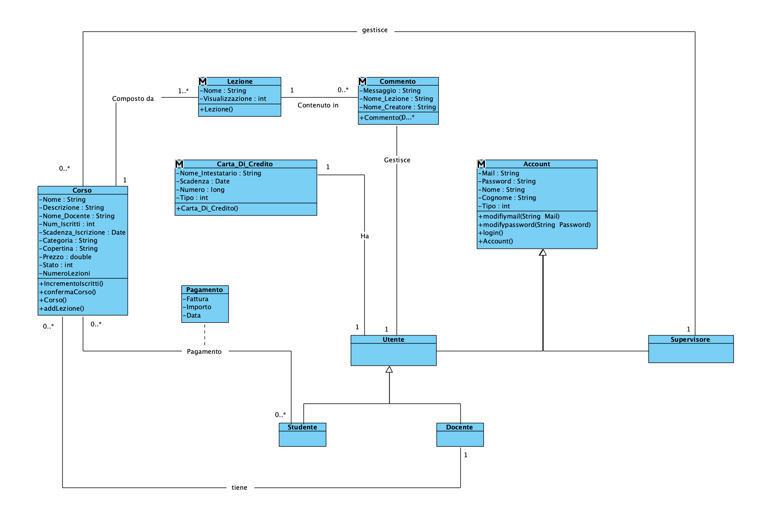

### [CD1] Gestione Autenticazione

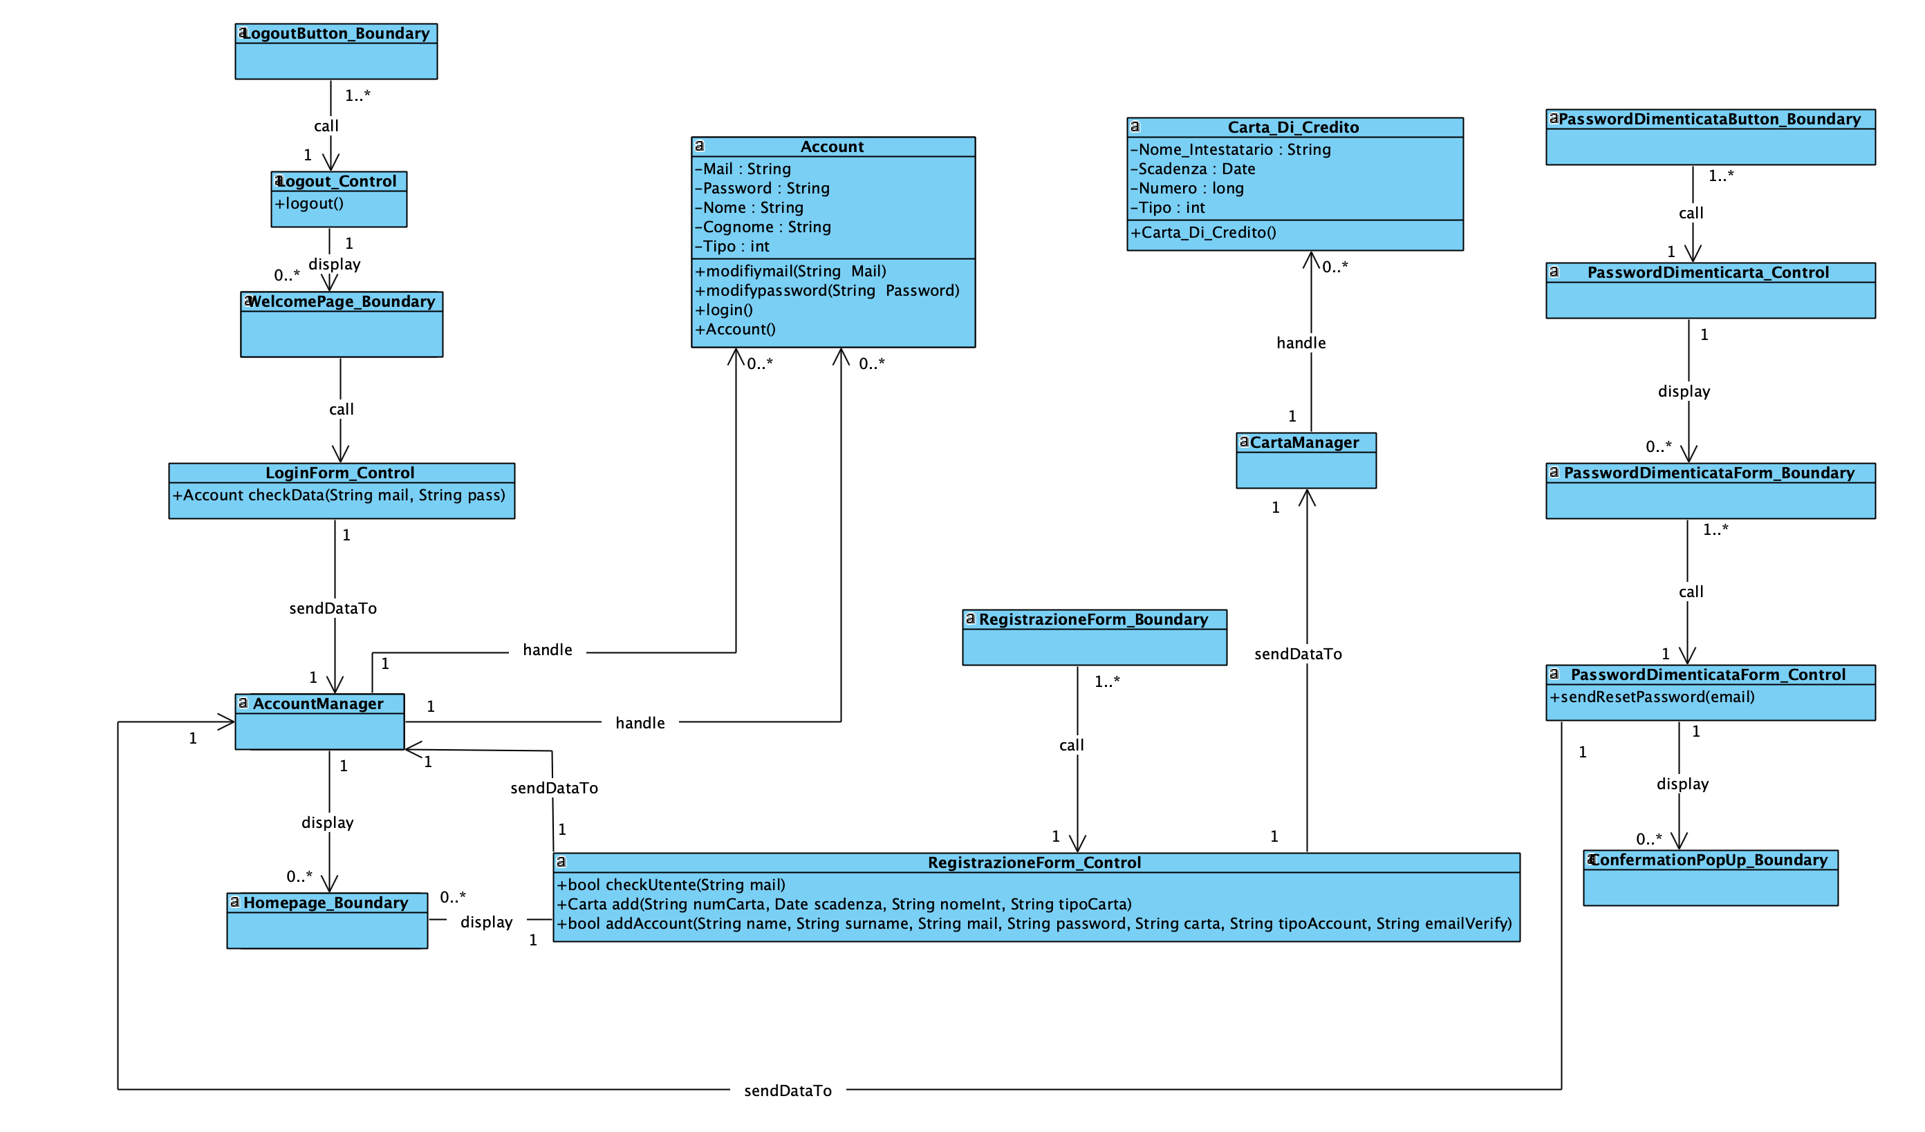

### [CD2] Gestione Informazioni

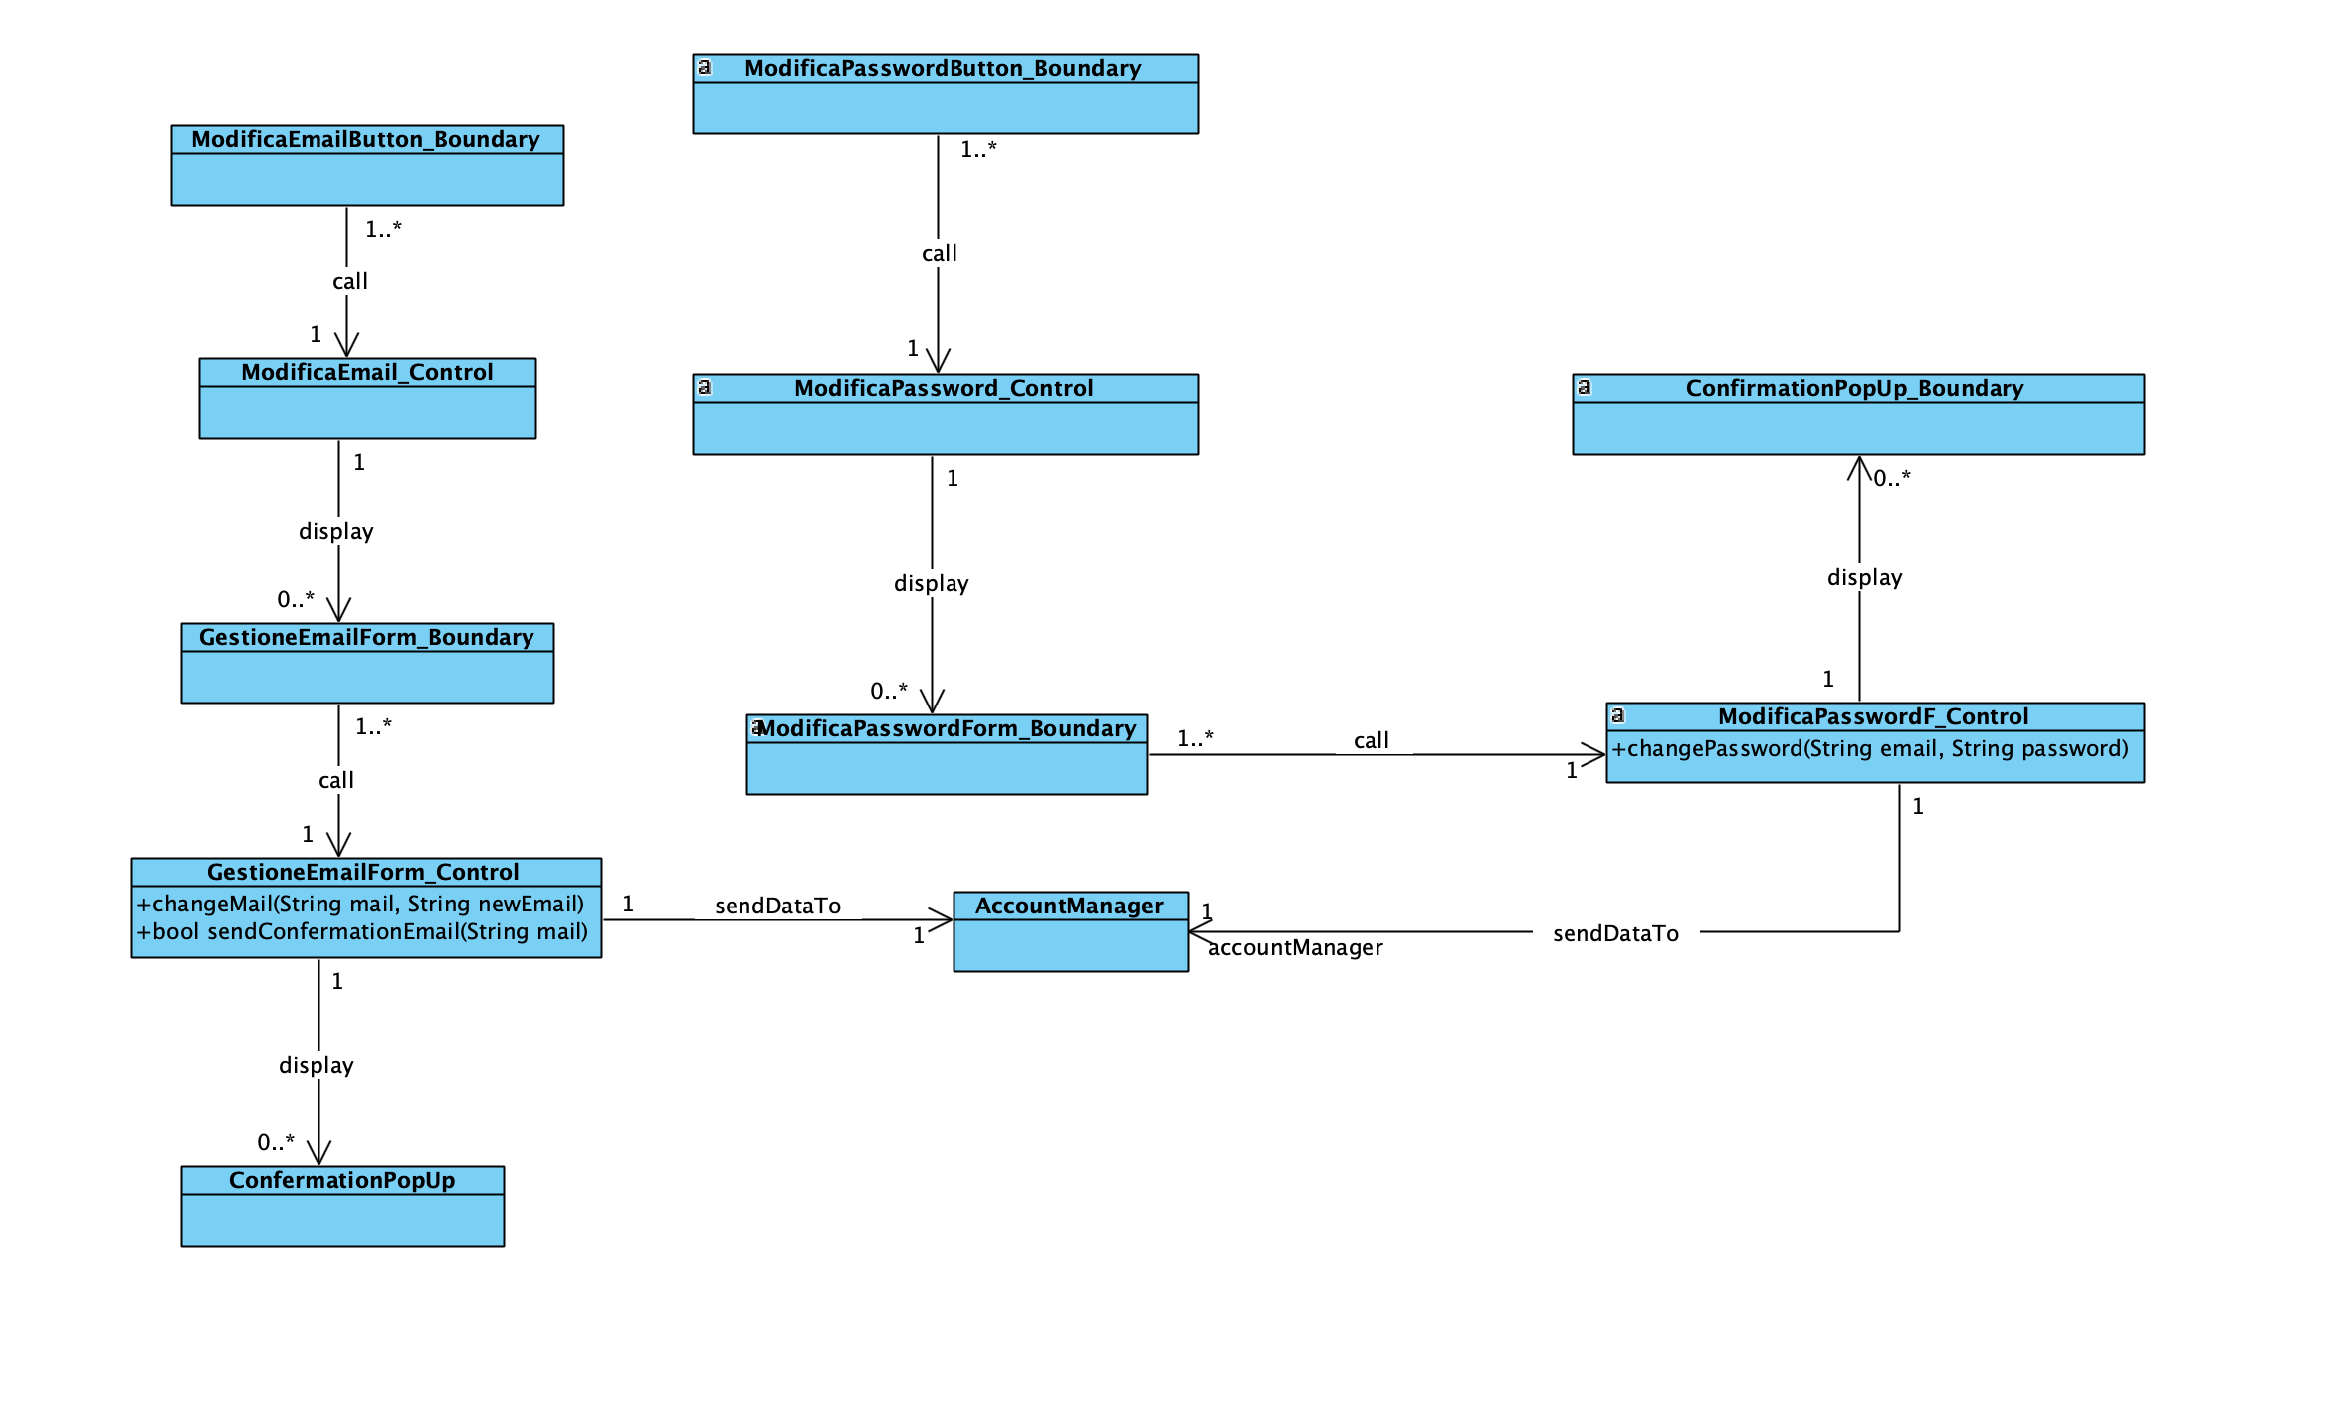

### [CD3] Gestione Commento

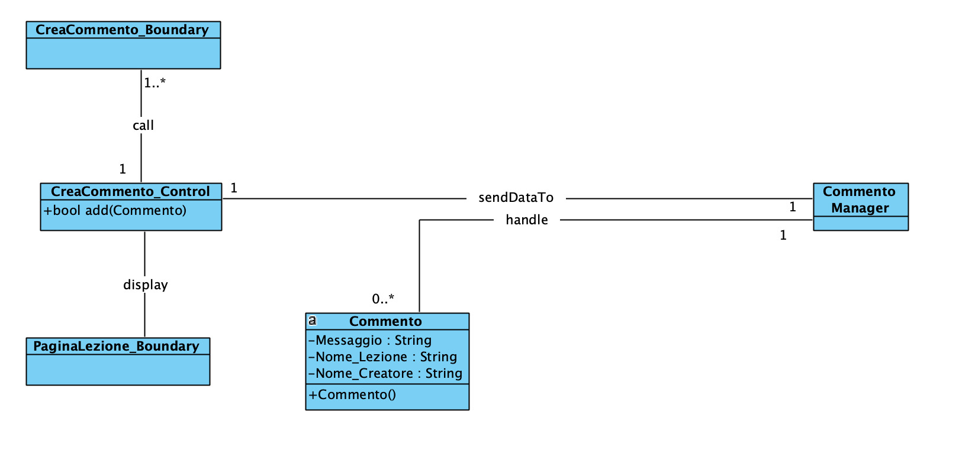

### [CD4] Gestione Lezioni

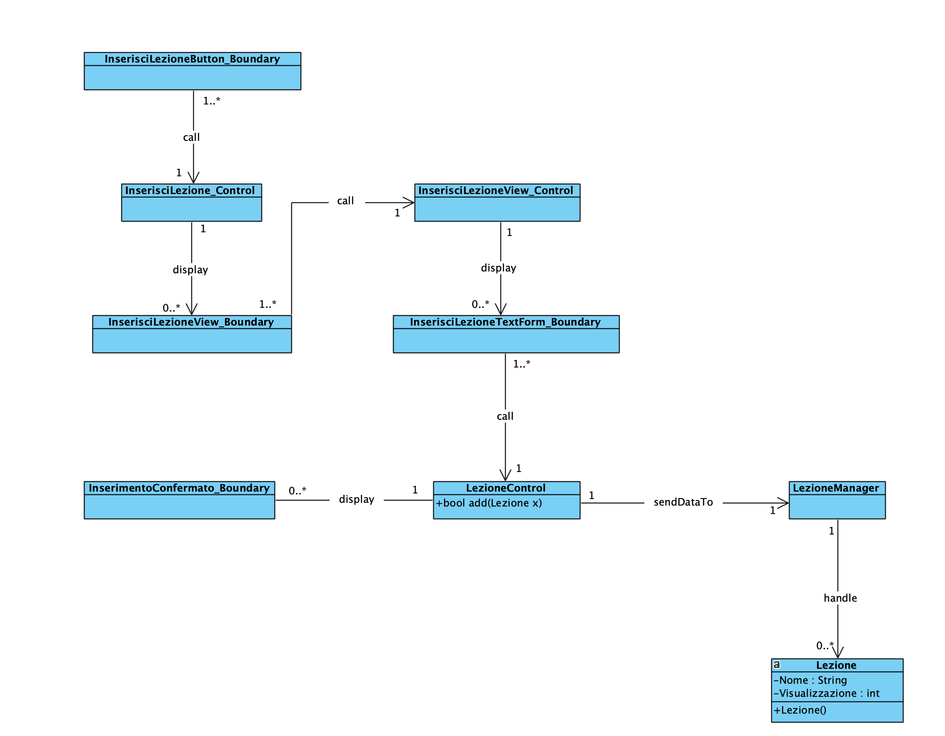

### [CD5] Gestione Corso

### 

### 3.5.4 Modelli dinamici

I modelli dinamici rappresentano la variazione del comportamento oggetti in due punti di vista differenti:

1. Tramite lo statechart diagram possiamo analizzare la variazione di stato di un singolo oggetto al variare di particolari condizioni o all’esecuzione di una specifica azione all’interno del Sistema.
2. Tramite I sequence diagram possiamo, invece, vedere come gli oggetti, tramite particolari operazioni, possono interagire tra di loro.

### 3.5.4.1 Statechart Diagram

Lo statechart diagram vede un’analisi delle variazioni di stato su una singola entità a secondo di particolari condizioni o azioni che si possono effettuare all’interno del sistema.

### [SCD1] Gestione stati di Corso

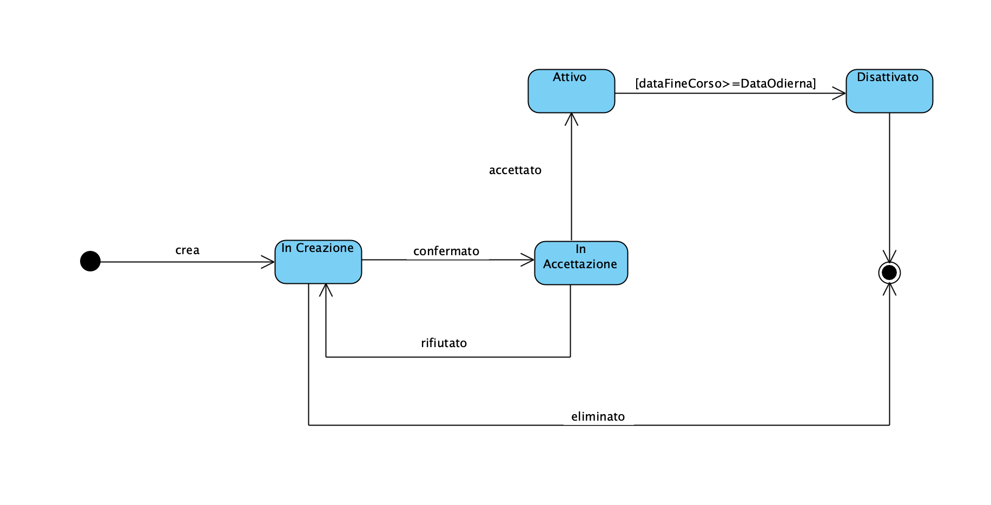

### 3.5.4.2 Sequence Diagram

### [SCD1] Login

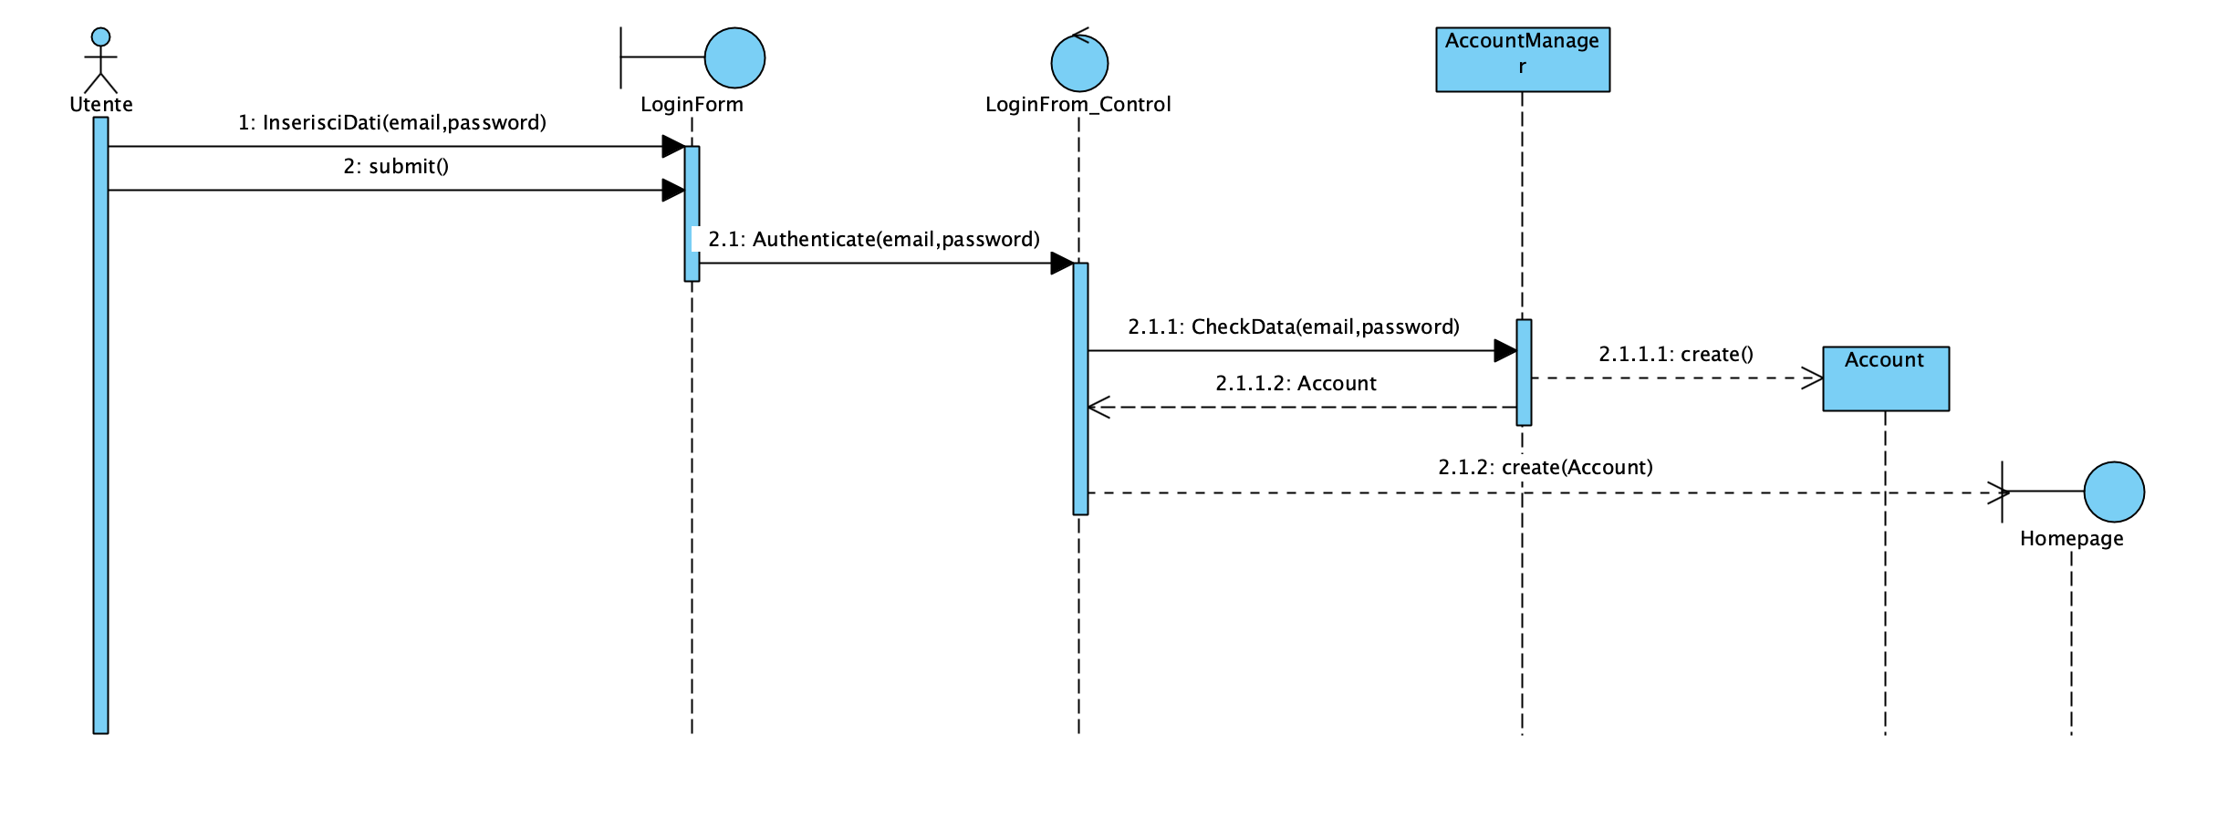

### [SCD2] Logout

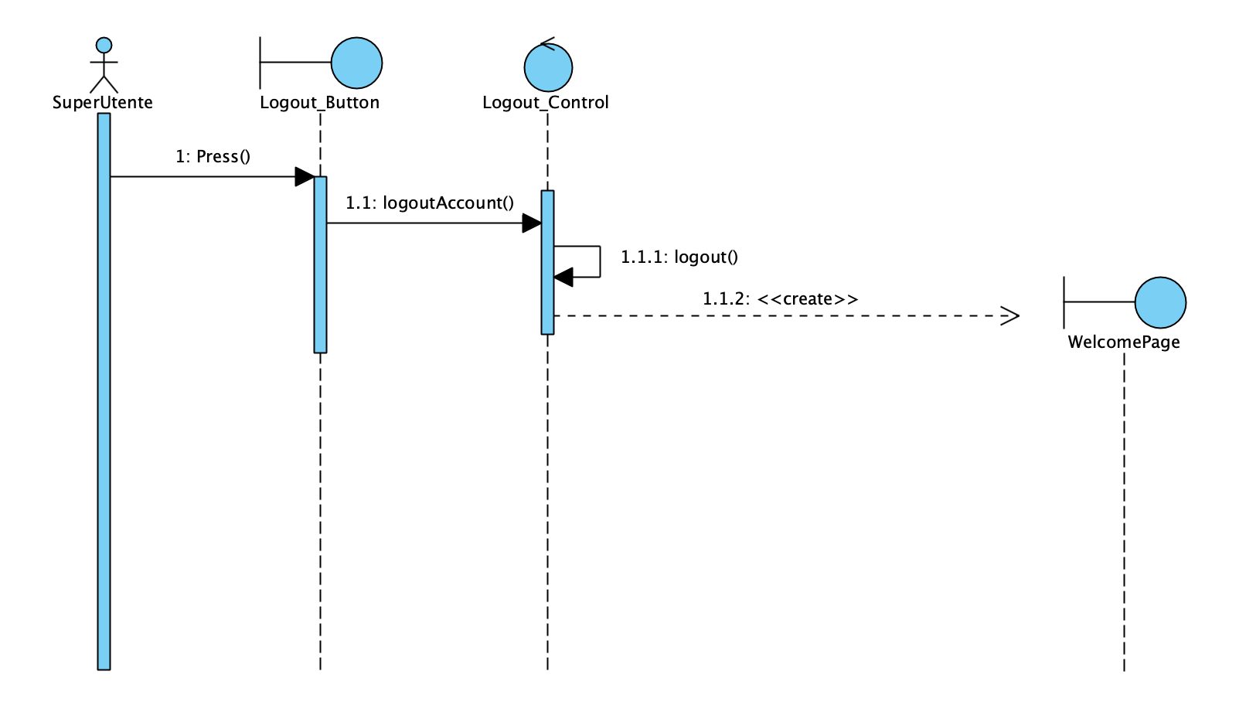

### [SCD3] Registrazione

### 

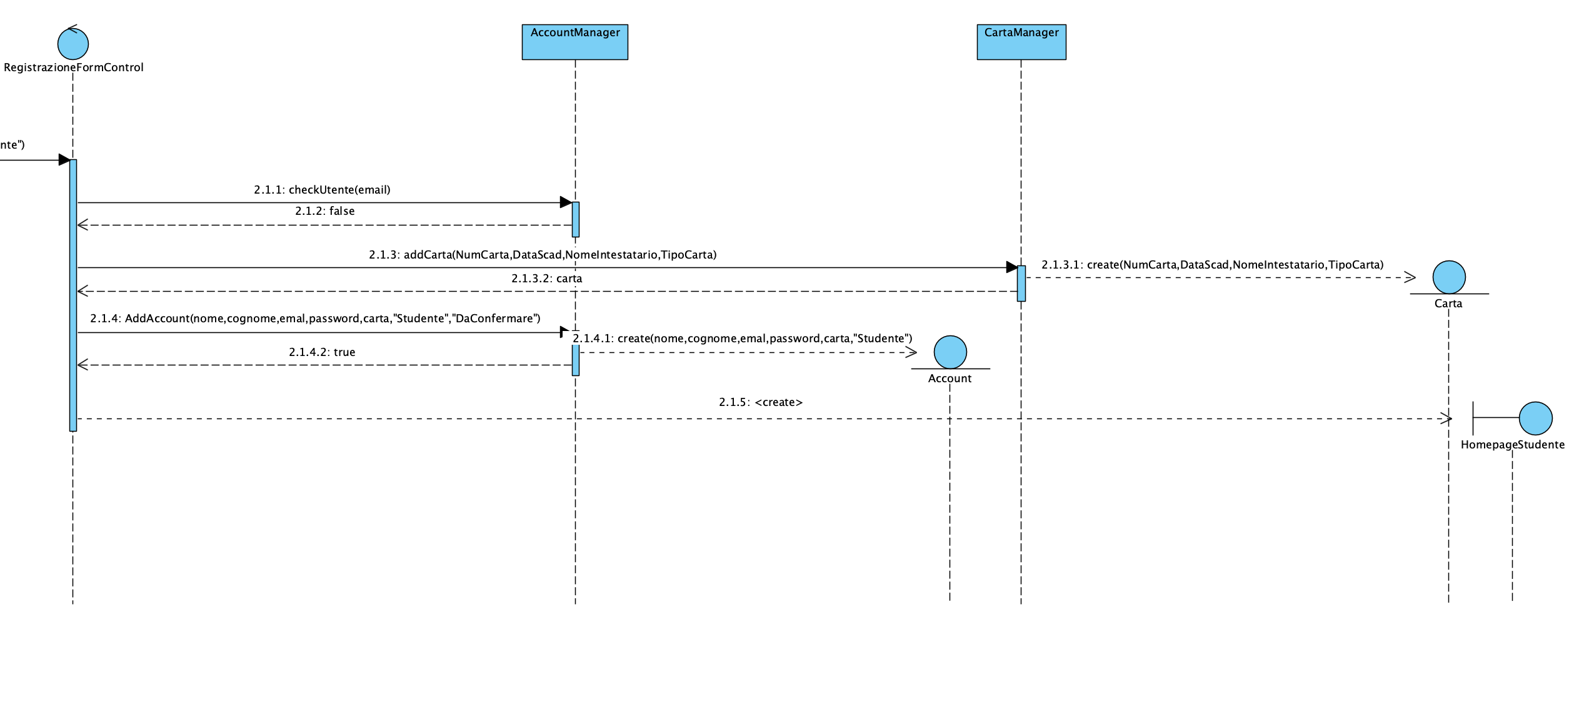

### [SCD4] Password dimenticata

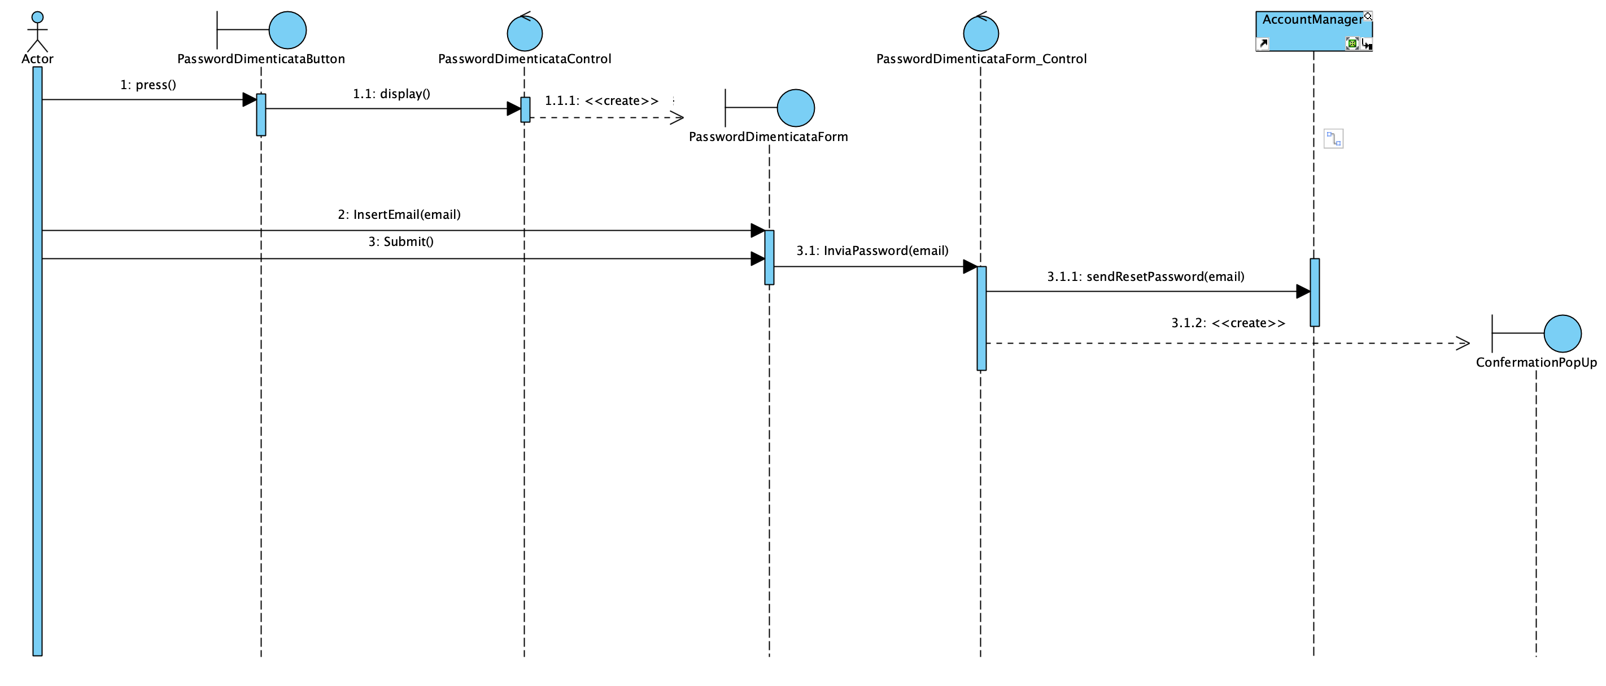

### [SCD5] Ricerca corso

### 

### [SCD6] Modifica e-mail

### 

### [SCD7] Modifica password

### 

### [SCD8] Modifica carta

### [SCD9] Iscrizione corso

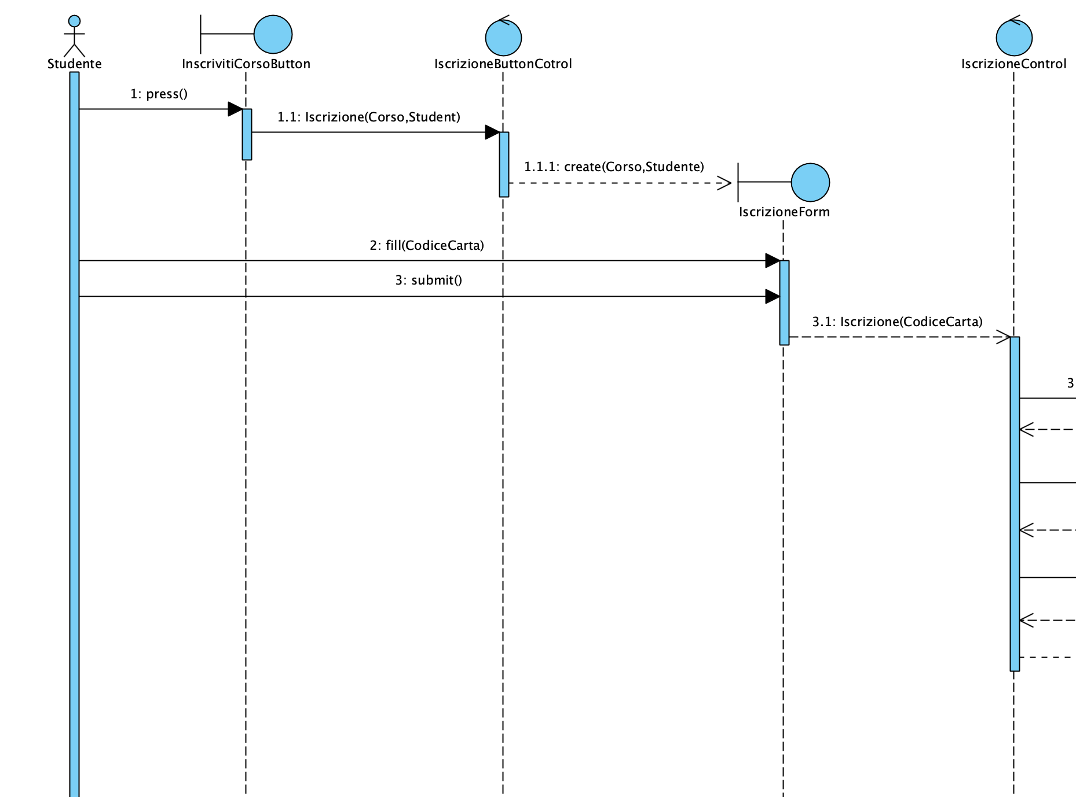

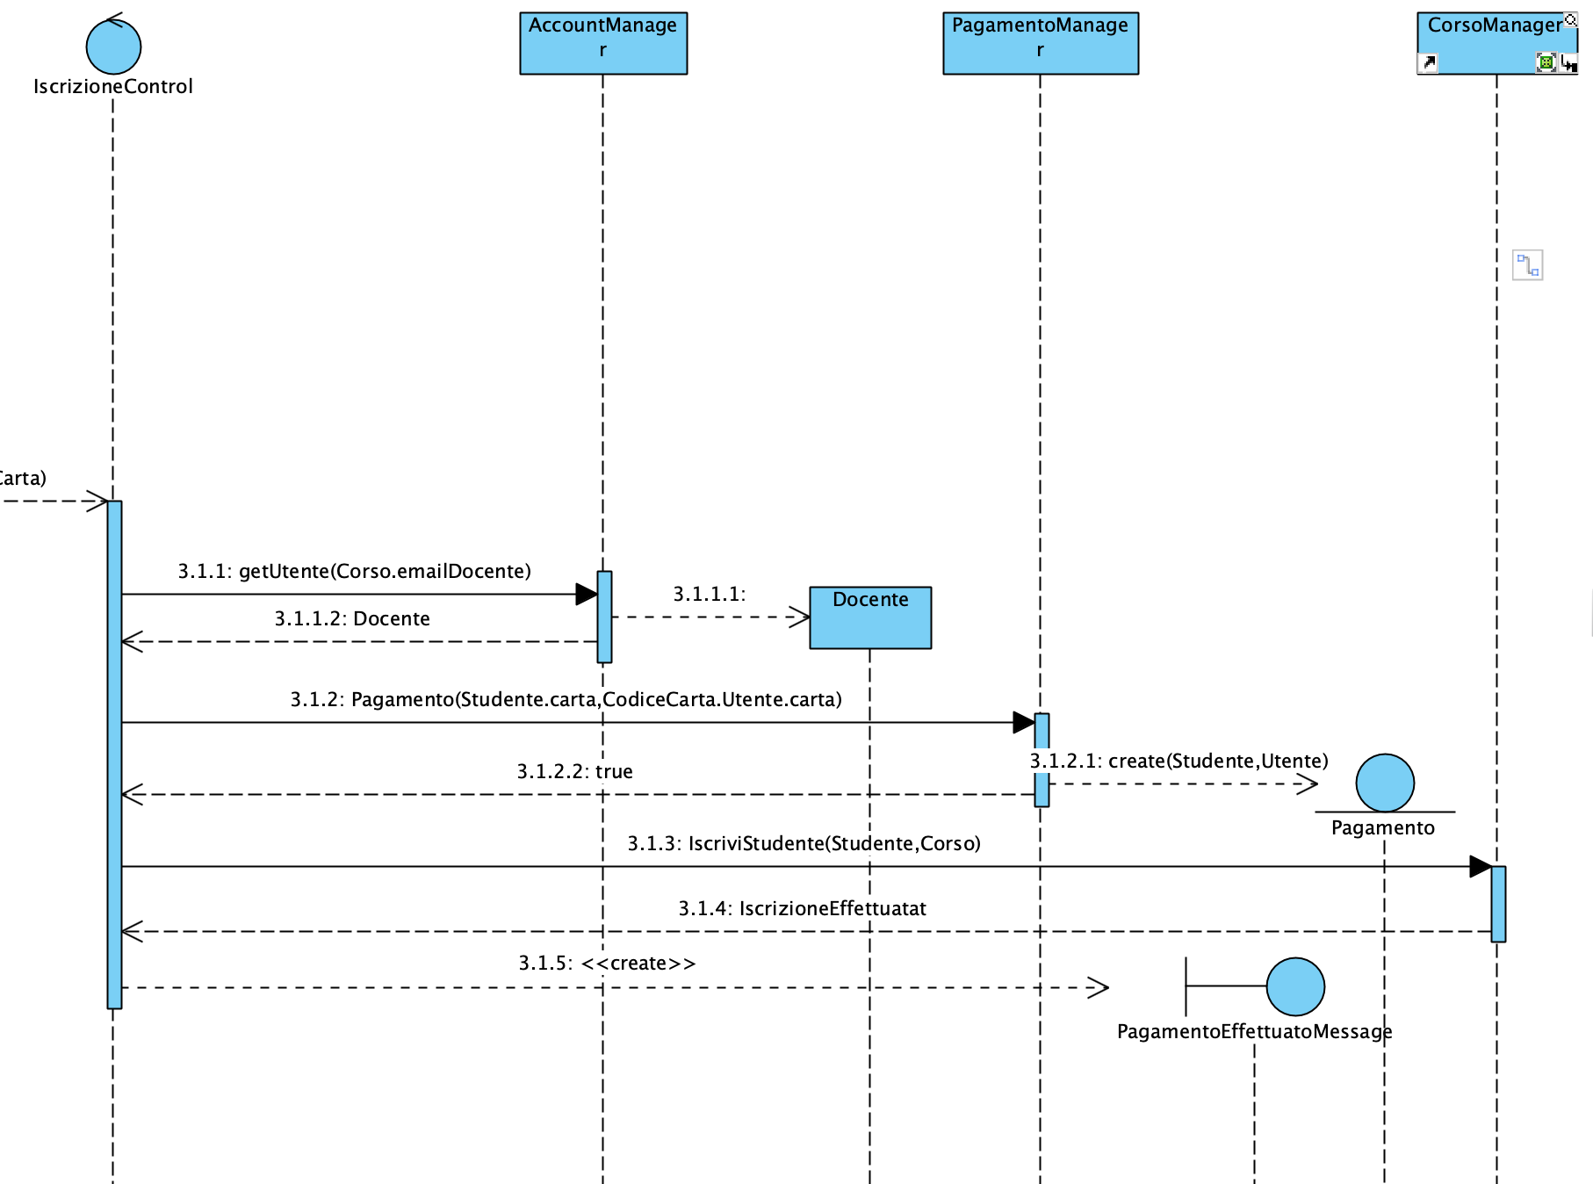

### [SCD10] Crea corso

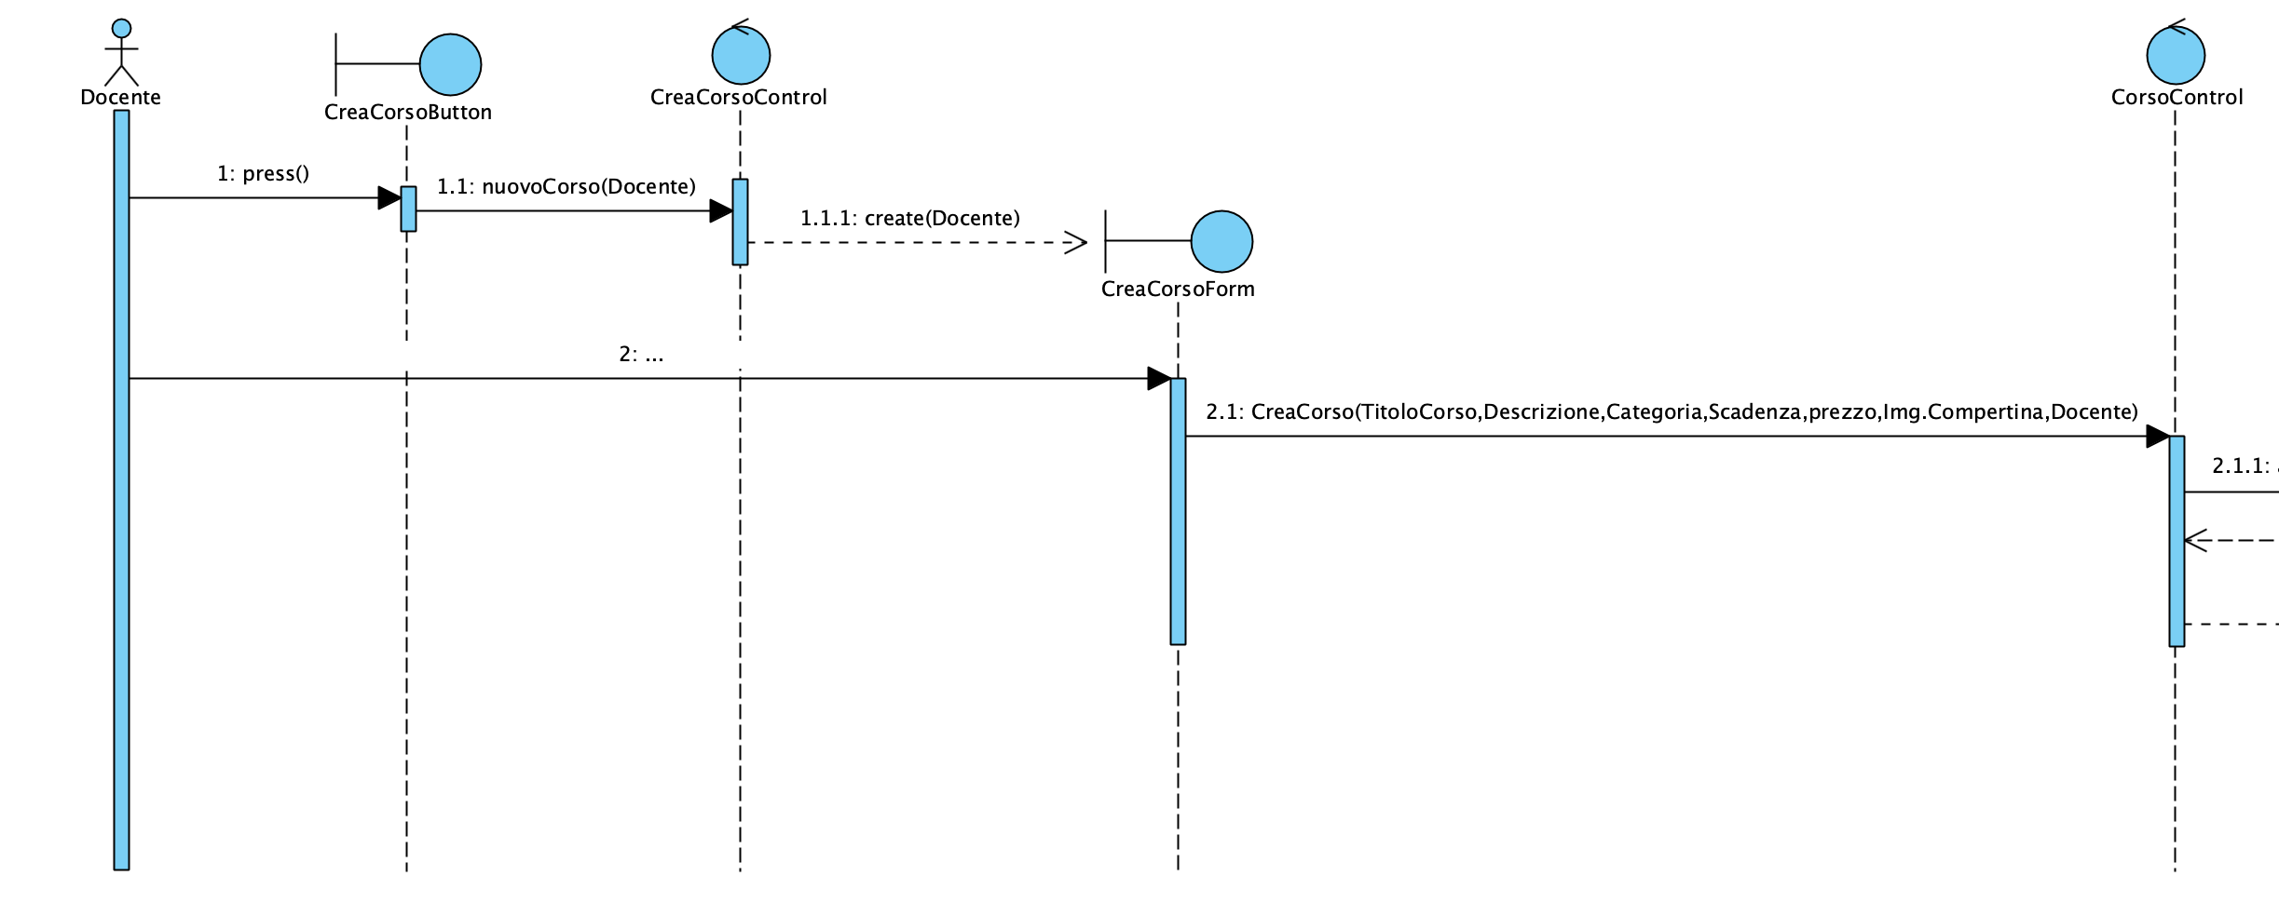

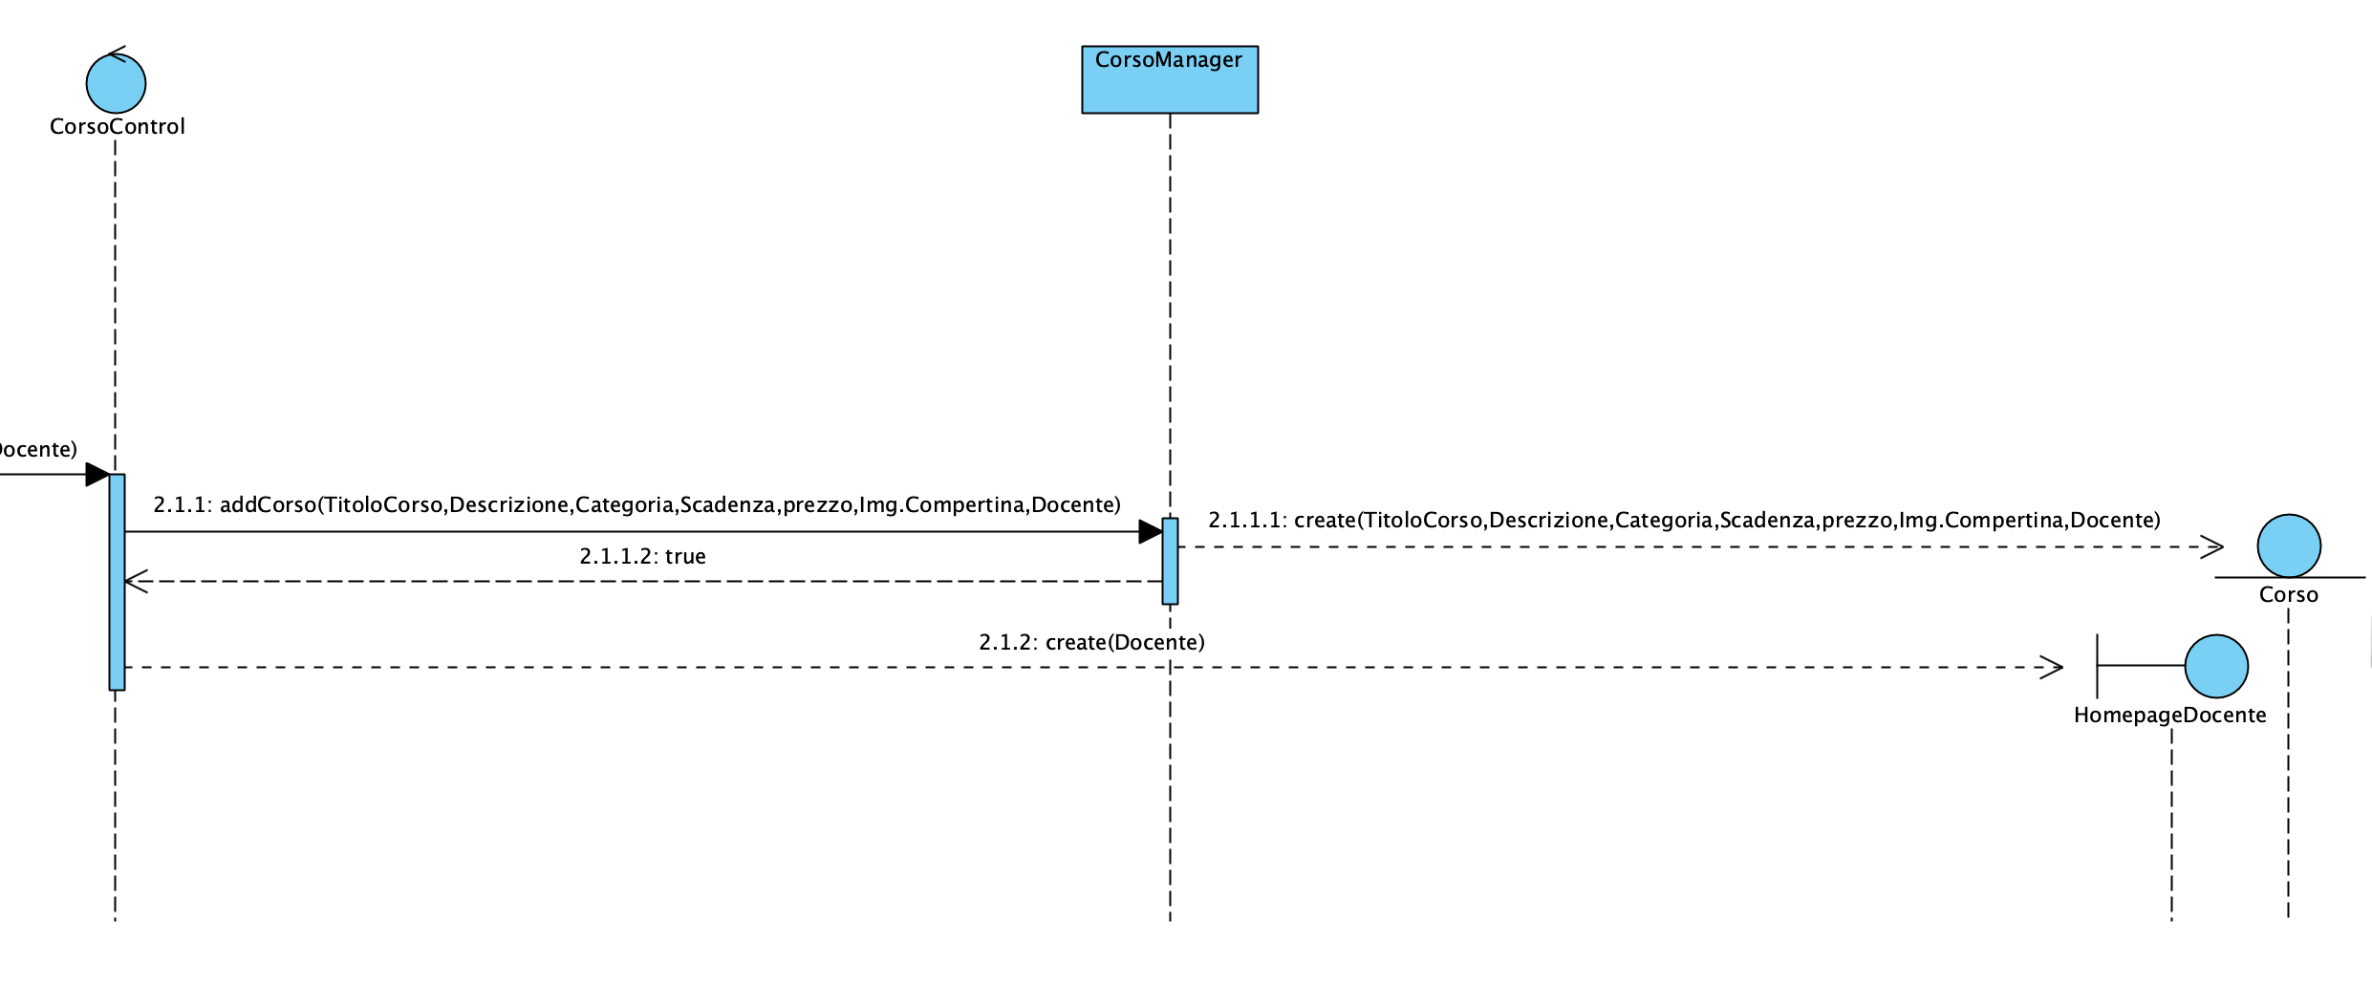

### [SCD11] Modifica corso

### [SCD12] Inserisci lezione

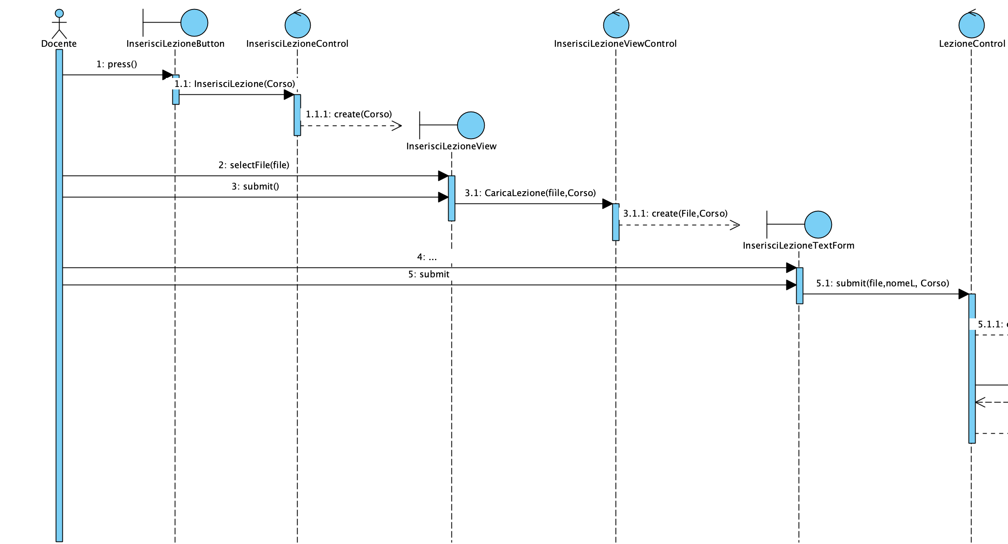

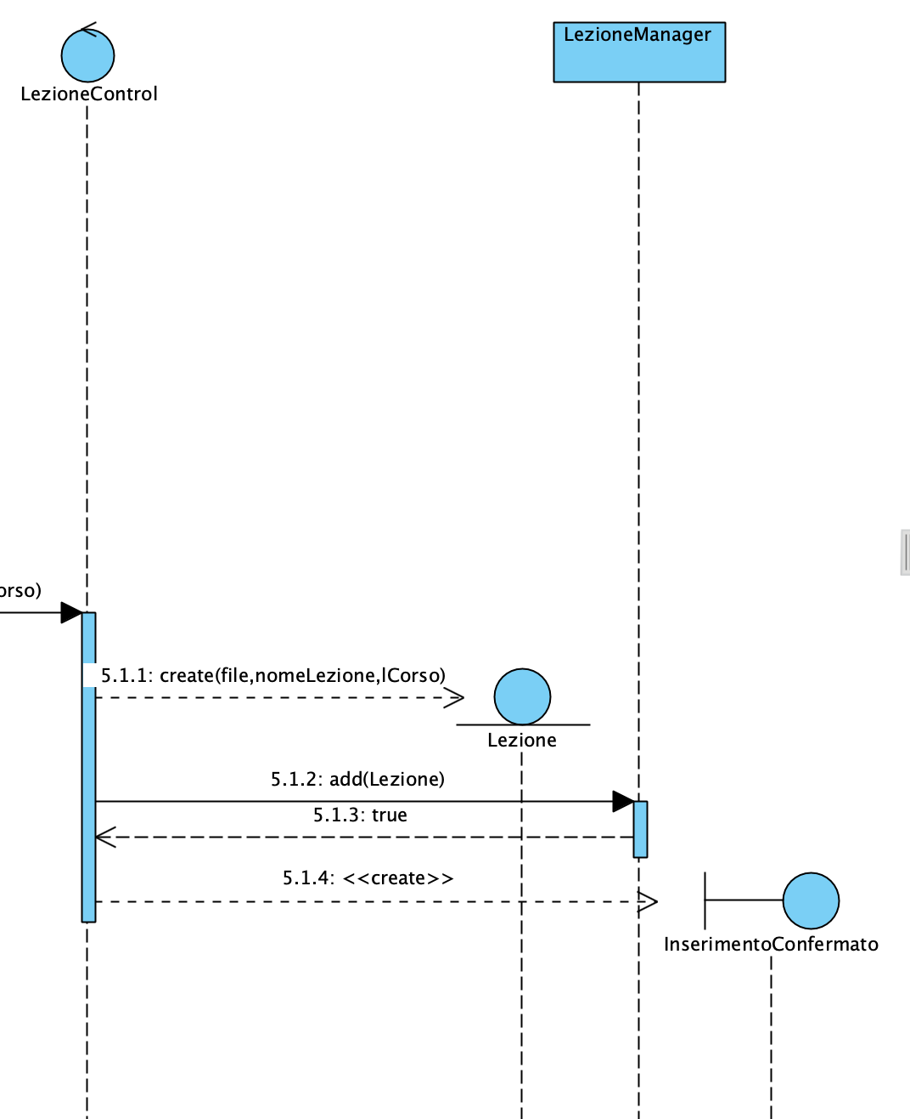

### [SCD13] Crea commento

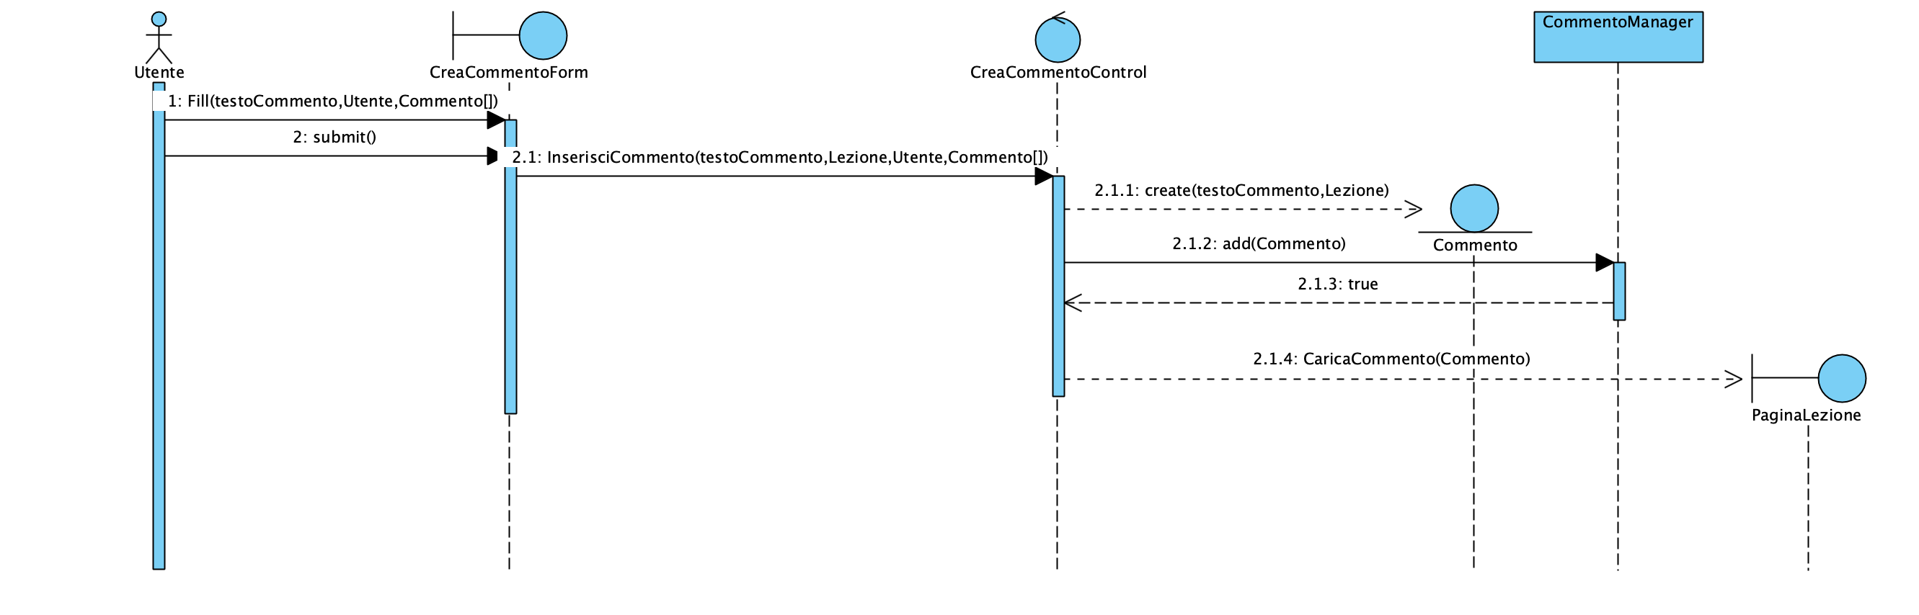

### [SCD14] Accetta corso supervisionato

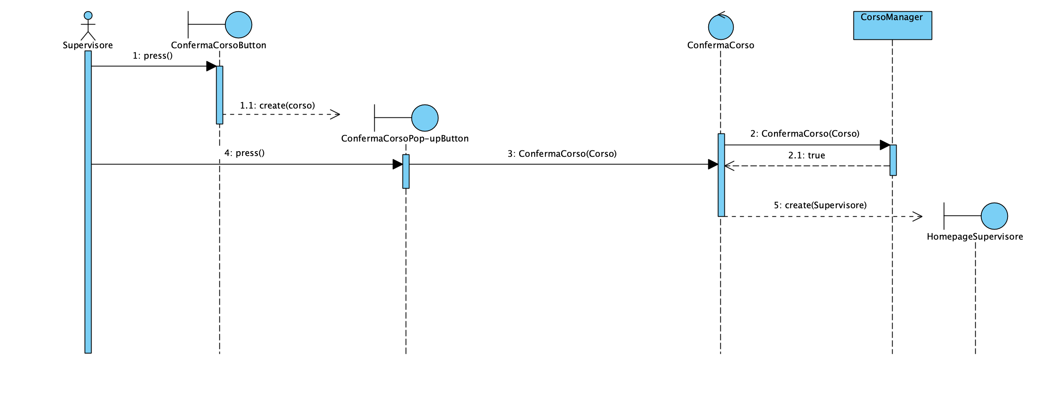

### [SCD15] Rifiuta corso supervisionato

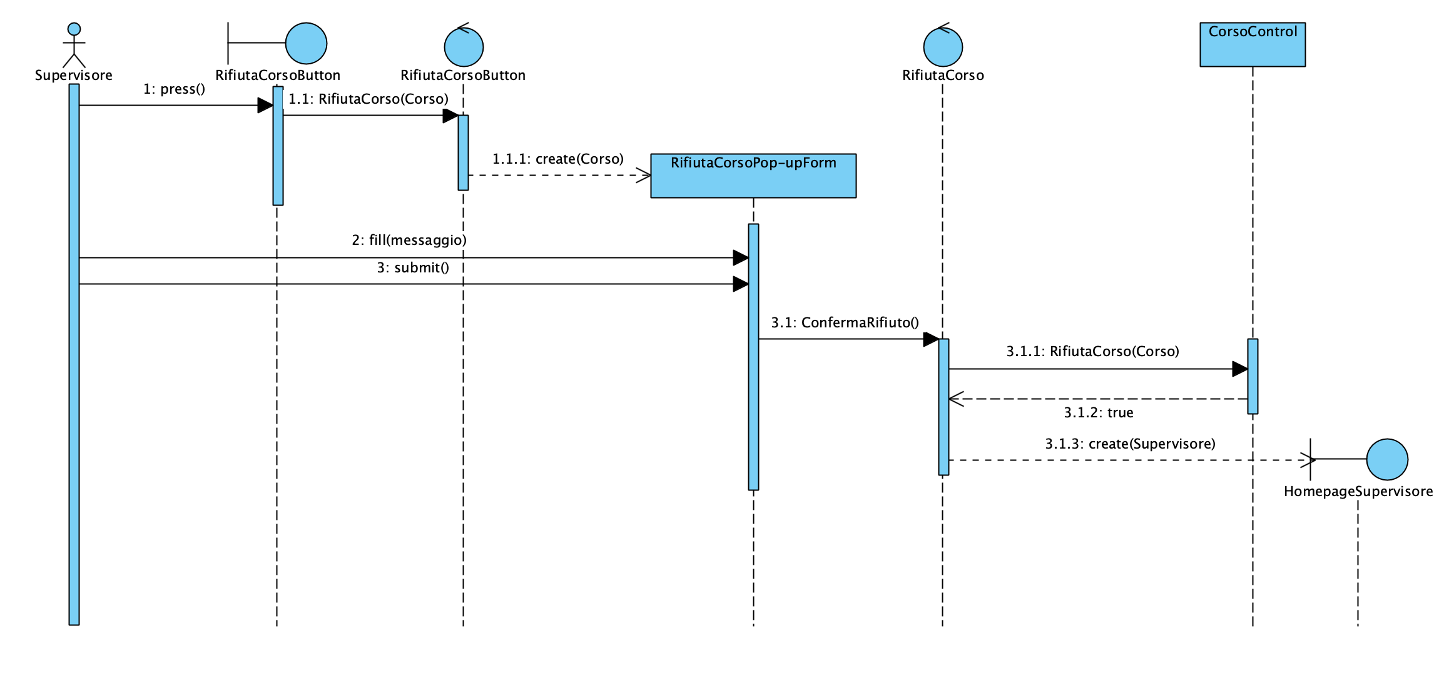

### 3.5.5 Interfaccia utente e mockup

### Questa sezione illustra esempi grafici dell’interfaccia proposta in modo da completare l’analisi secondo una visione grafica e concreta della piattaforma da implementare.

### 3.5.5.1 Pagina di benvenuto

### 

### 3.5.5.2 Caso di Password Dimenticata

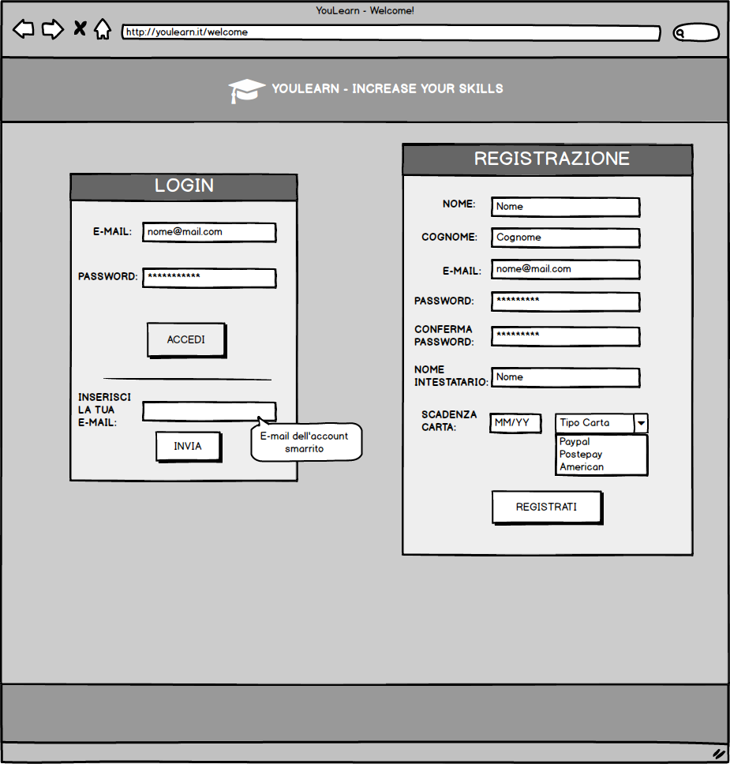

### 3.5.5.3 Caso di Notifica nella pagina di benvenuto

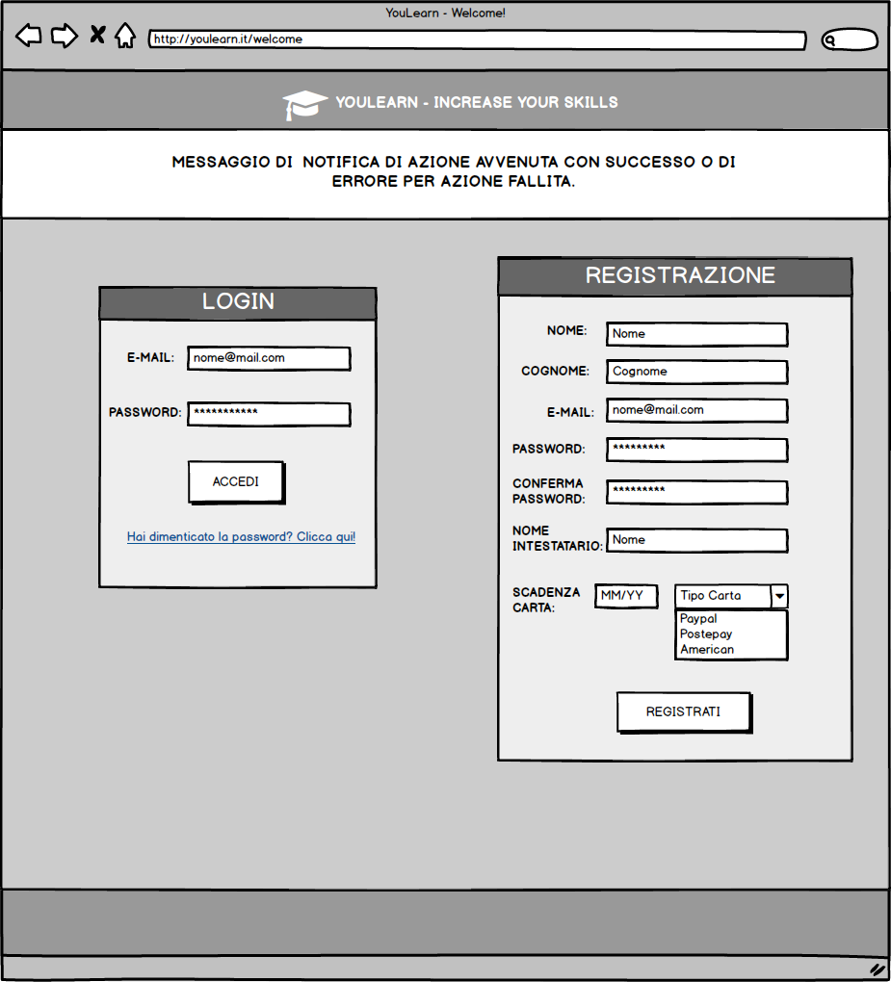

### 3.5.5.4 Homepage

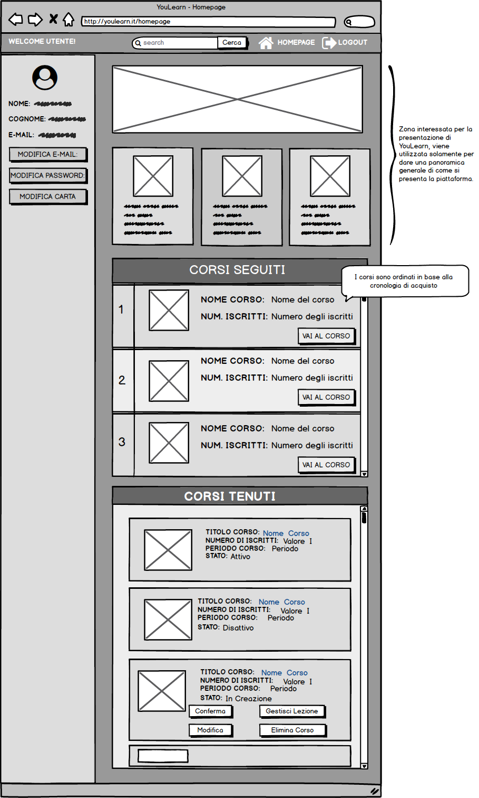

### 3.5.5.5 Risultati Ricerca di un Corso:

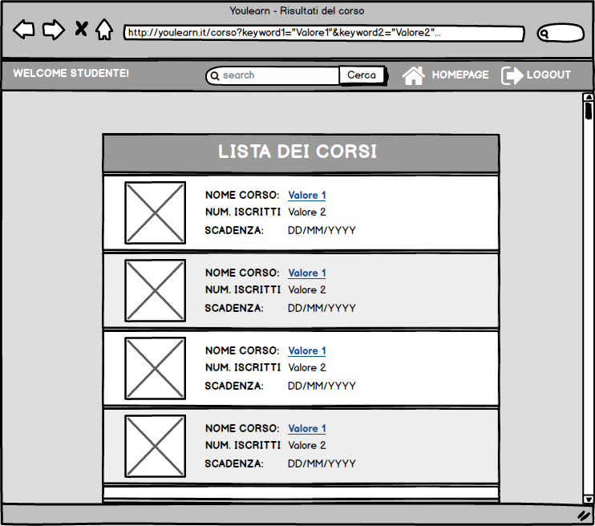

### 3.5.5.6 Caso di nessun risultato trovato:

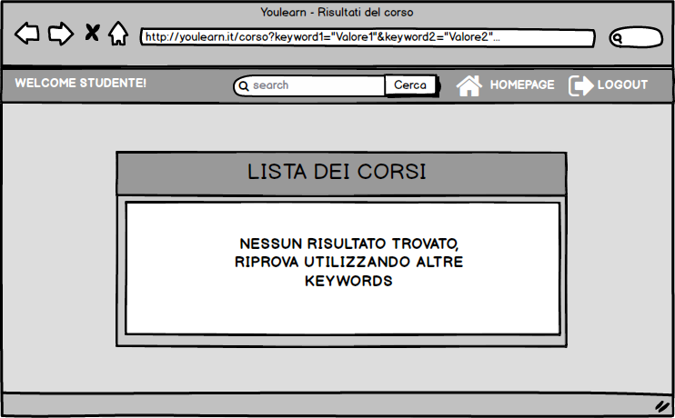

### 3.5.5.7 Homepage Supervisore:

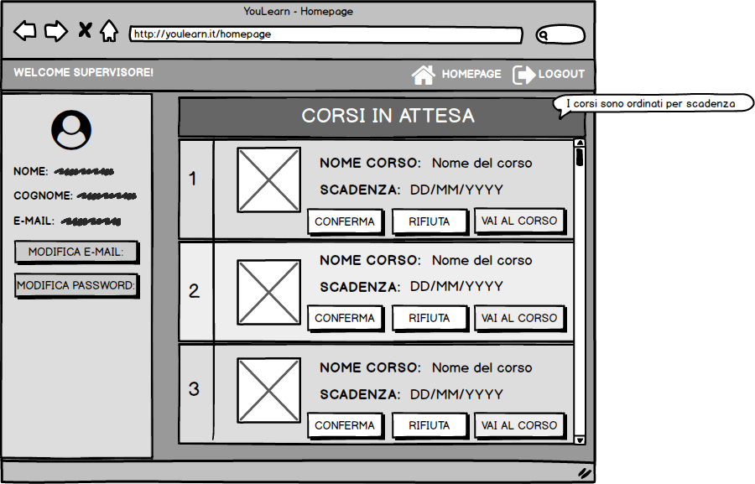

### 3.5.5.8 Finestra di accettazione del corso:



### 3.5.5.9 Finestra di rifiuto di un corso:

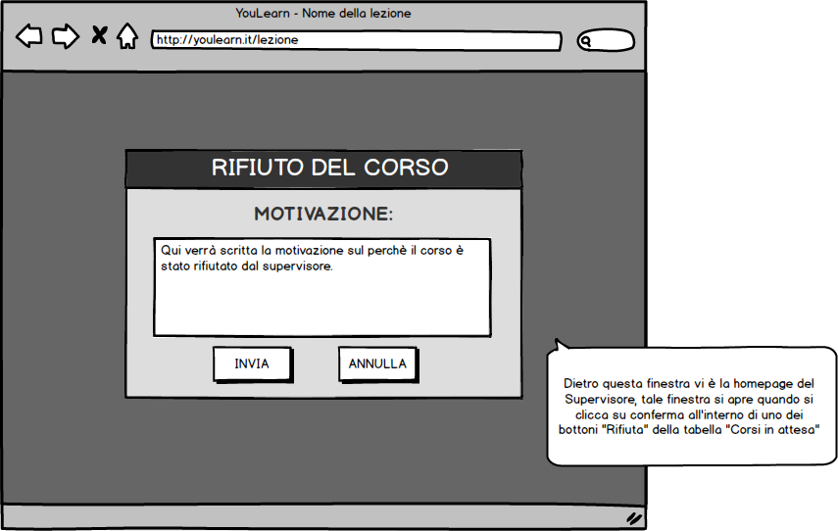

### 3.5.5.10 Caso di modifica di un’e-mail:

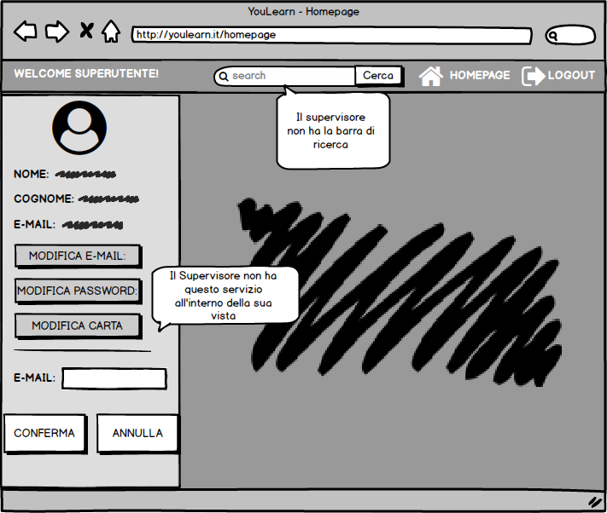

### 3.5.5.11 Caso di conferma dell’e-mail:

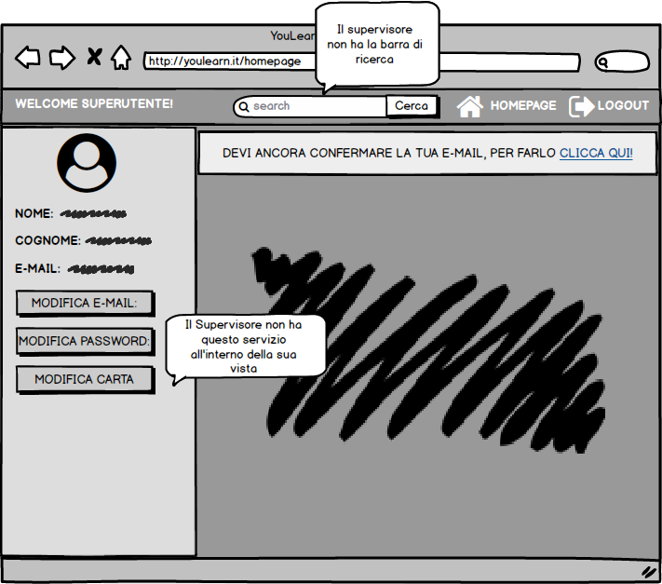

### 3.5.5.12 Caso di errore durante la modifica e-mail:

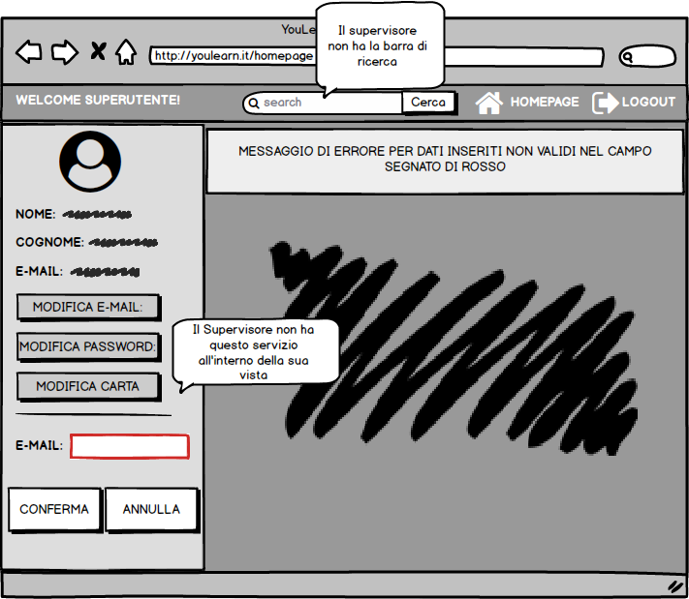

### 3.5.5.13 Caso di Modifica Password:

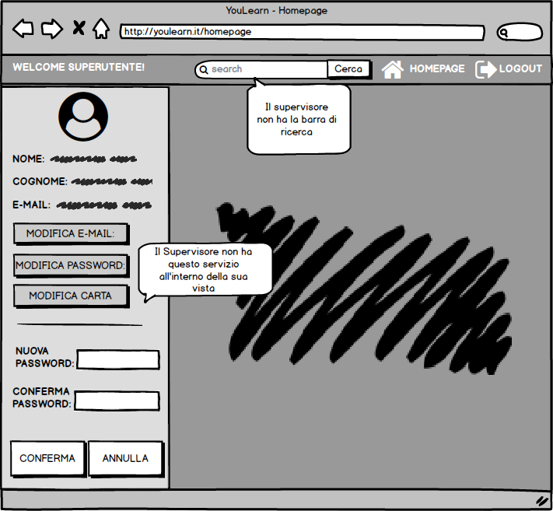

### 3.5.5.15 Caso di Modifica Password in maniera errata:

### 

### 3.5.5.16 Modifica Carta di Credito:

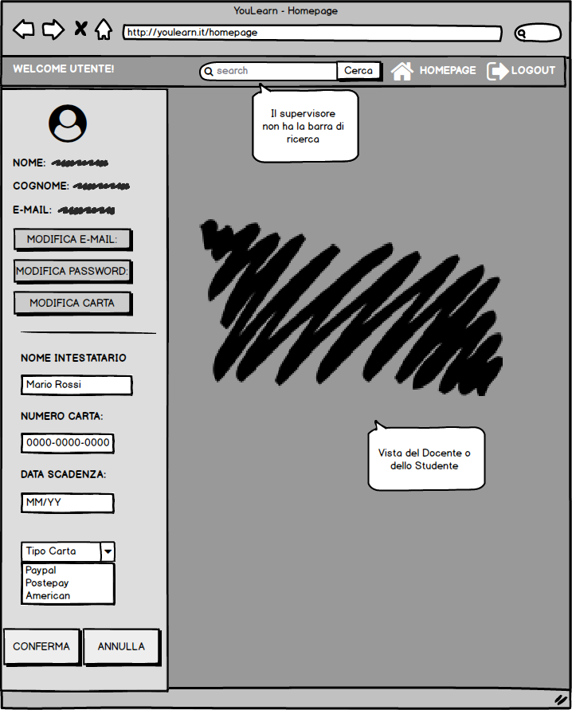

### 3.5.5.17 Caso di modifica password errata:

### 

### 3.5.5.18 Caso di Modifica avvenuta con successo:

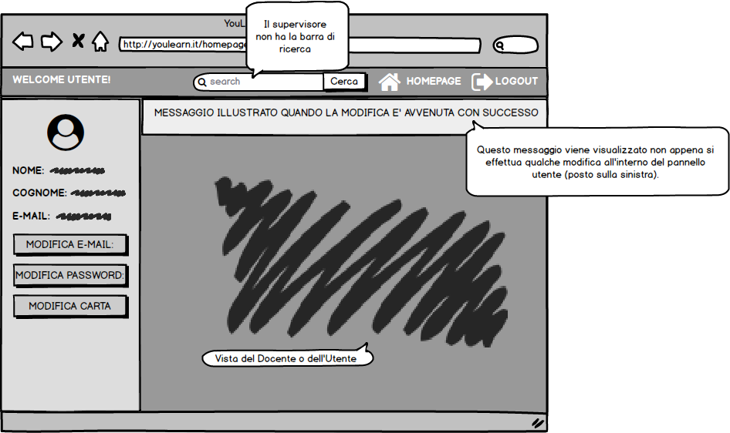

### 3.5.5.19 Creazione Corso:



### 3.5.5.20 Modifica del corso:

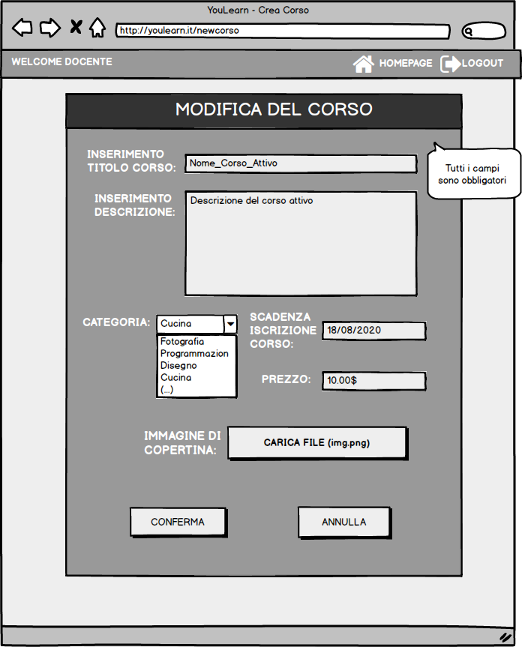

### Caso di errore nella creazione di un corso:

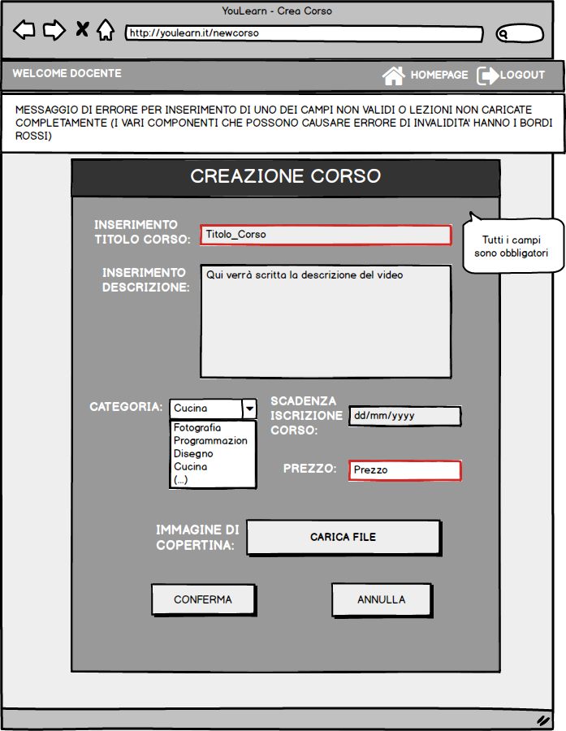

### 3.5.5.22 Pagamento per iscrizione ad un corso:

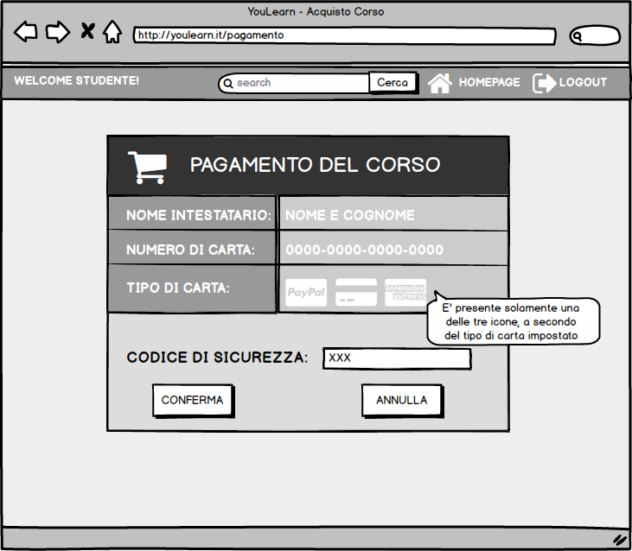

### 3.5.5.23 Pagamento del corso fallita:

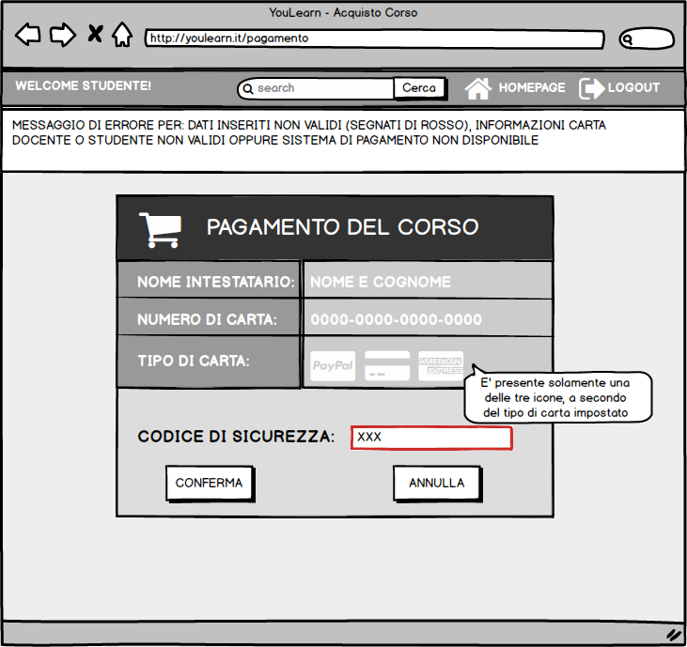

### 3.5.5.24 Pagina principale di un corso per gli Studenti non iscritti:

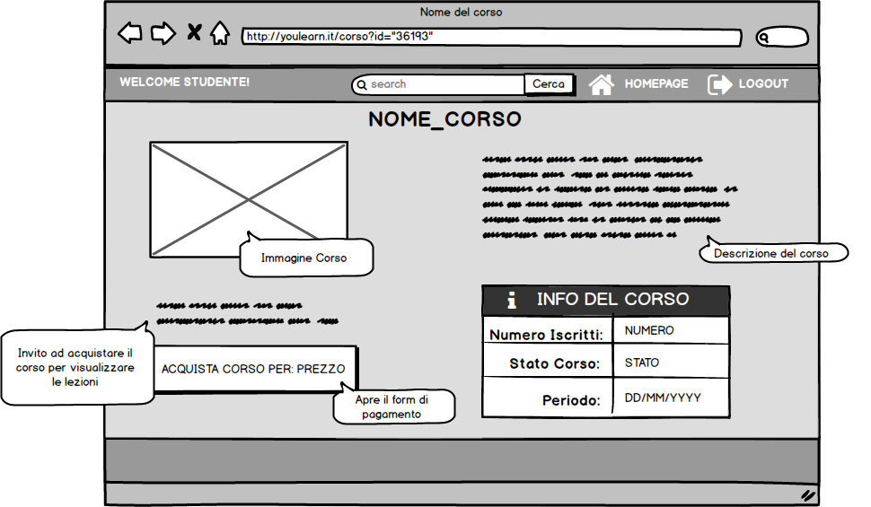

### 3.5.5.25 Pagina di presentazione del corso per altri casi:

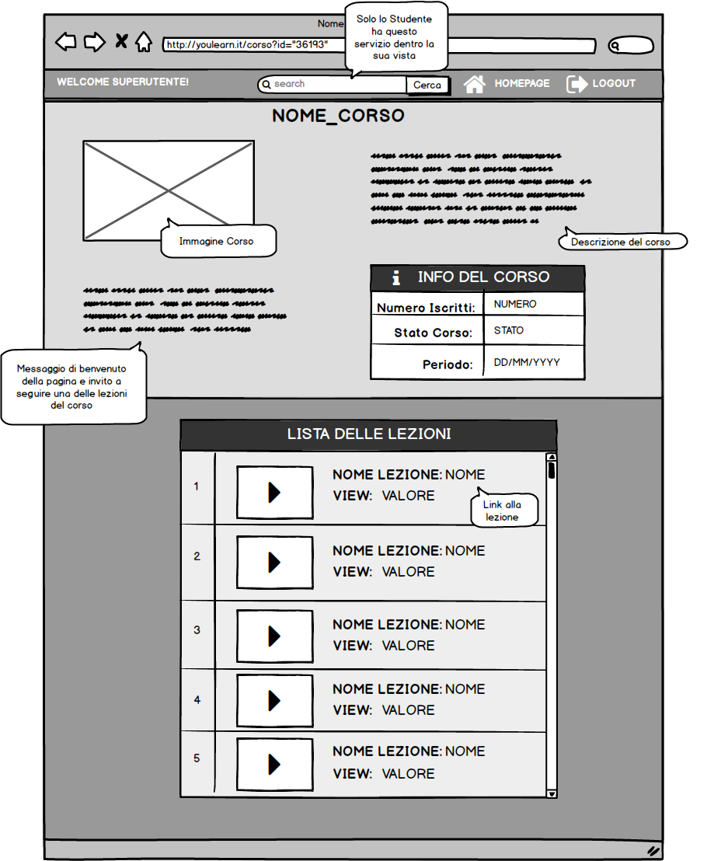

### 3.5.5.26 Pagina di una lezione secondo la vista da Docente:

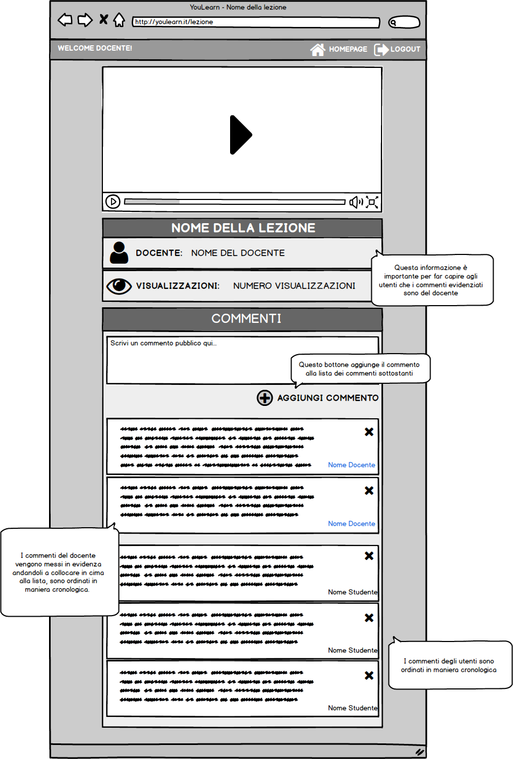

### 3.5.5.27 Pagina di una lezione secondo la vista di uno Studente Iscritto:

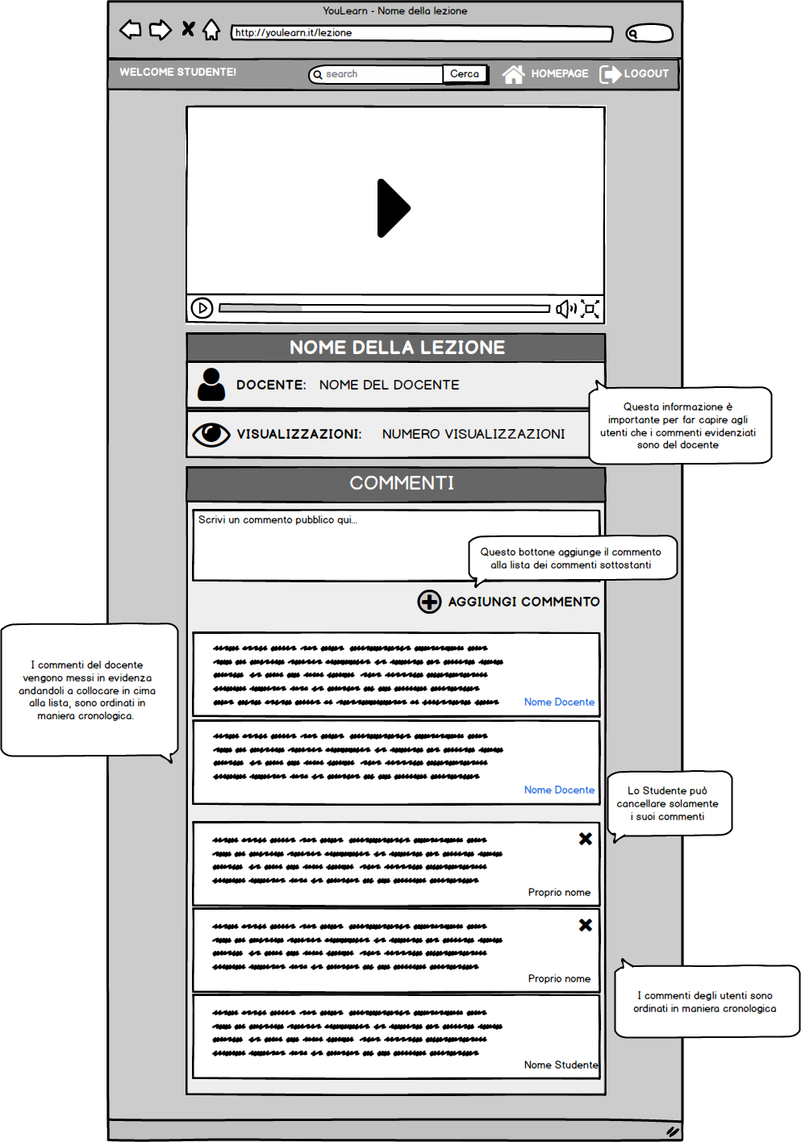

### 3.5.5.28 Caso di conferma di eliminazione di un commento:

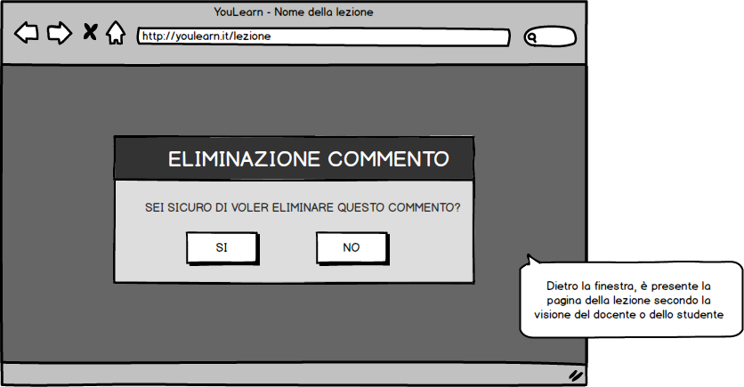

### 3.5.5.29 Visualizzazione di una lezione secondo la vista del Supervisore:

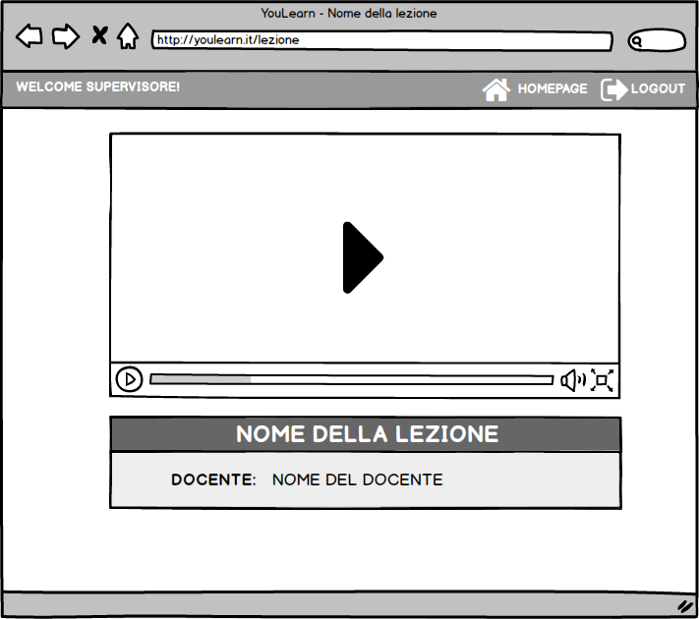

### 

1. Glossario

* **Scadenza delle iscrizioni:** Data reale in cui un utente può iscriversi ad un corso. Al raggiungimento della data, il corso sarà sempre disponibile per gli studenti iscritti, ma non vi sarà la possibilità di iscrizione.
* **Pagina di benvenuto:** Raffigura la pagina in cui effettuare il login e la registrazione
* **Categoria corso:** è una proprietà propria di un corso, raffigura la tipologia di contenuti che si trovano al suo interno.
* **Iscrizione:** Acquisto di un corso conseguita dalla possibilità di visualizzare i contenuti propri del corso stesso.
* **Corso in attesa:** Corso in fase di analisi dei contenuti, ogni corso in attesa è presente all’interno della tabella dei corsi messa a disposizione per un supervisore.
* **Corso attivo:** Corso visibile a tutti gli studenti. Questa tipologia di corsi è acquistabile, per cui è possibile iscriversi e sbloccare i contenuti al suo interno.
* **Corso disattivato:** Corso visibile a tutti gli studenti che si sono iscritti prima della scadenza delle iscrizioni.
* **Analisi dei contenuti:** Azione del supervisore di visionare ogni video-lezione di un corso cosi da poter valutarne i contenuti e decidere se siano idonei o meno per la loro pubblicazione.
* **Update delle informazioni:** Aggiornamento delle informazioni di un account (e-mail, password e, in caso non sia un supervisore, anche della carta di credito salvata).